Муниципальное бюджетное дошкольное образовательное учреждение «Детский сад «Жемчужинка» с. Карманово Гагаринского района Смоленской области

Аннотация
Проект «Праздники православного календаря в жизни старших дошкольников» представлен как процесс:
Содействия духовно-нравственному становлению воспитанников через приобщение детей, к народным праздникам, к народной культуре и традициям;
Формирования у детей:
- нравственных чувств (ответственности, чувства долга, веры, гражданственности, патриотизма, совести);
- нравственной направленности (способность, различать добро и зло, готовность прийти на помощь);
- нравственного облика (милосердия, сострадания, дружелюбия);
- нравственного поведения (послушания, проявления духовной жизненной позиции, готовности служения Отечеству).
Пробуждения у детей:
- ответственности, чувства долга, справедливости и других качеств, которые дают высокий смысл делам и мыслям человека.
Проект предлагает цикл интересных воспитательно-познавательных мероприятий по знакомству с традициями и народными обрядами, стихотворения, видеоролики, занятия, театральные постановки.
Проект представлен из опыта работы воспитателей группы №2: Корешковой В.В., Ниловой А.С. и учителя- логопеда Удаловой Ж.А.
Проект
«Праздники православного календаря в жизни старших дошкольников»
«Воспитание, если оно не хочет быть бессильным, должно быть народным!» - К.Д. Ушинский.
Актуальность проекта.
В настоящее время Россия переживает непростой период. Сейчас материальные ценности доминируют над духовными, поэтому у детей искажены представления о добре, милосердии, великодушии, справедливости, гражданственности и патриотизме. Нужно понимать, что наравне с наращиванием знаний и навыков детей, должно идти духовно нравственное воспитание, в основе которого развитие личности.
В настоящее время происходит смещение акцентов в развитии детей в сторону ранней интеллектуализации, что не способствуют духовному развитию. В погоне за развитием интеллекта упускается воспитание души, нравственное и духовное развитие маленького человека, без которых, все накопленные знания могут оказаться бесполезными. И как результат этого эмоциональная, волевая и духовная незрелость.
Система духовно нравственного воспитания ребенка строится через приобщение к культурному наследию своего народа. А культура России исторически формировалась под воздействием православия, и все ее сферы глубоко связаны с ним.
Знакомство с традициями и историей православных праздников русского народа помогают приобщать ребёнка к миру духовных, нравственных ценностей и формировать у детей представления о добре, милосердии, великодушии, справедливости. Именно поэтому, сегодня повсеместно возрастает интерес к народным традициям и православным праздникам.
Проблема:
В большинстве современных семей уклад жизни в соответствии с православными традициями утрачен. Дети очень мало знают о православных праздниках, традициях их проведения.
Гипотеза.
Если духовно- нравственное воспитание ребенка начинать уже в дошкольном возрасте через цикл мероприятий и экскурсий, комплексных занятий и праздников с участием родителей, социальных партнеров, то это поможет нынешним мальчишкам и девчонкам, по-новому посмотреть вокруг, на тех, кто живет рядом с нами, поможет изменить отношение к этим людям.
Цель проекта:
Посредством преемственности педагогов, родителей, социальных партнеров, приобщить детей к истокам русской народной культуры, организовать работу с воспитанниками старшего дошкольного возраста по духовно-нравственному воспитанию через ознакомление и проведение досуговых тематических мероприятий об истории и традициях православных праздников.
Задачи проекта:
Воспитательные:
Воспитывать у детей любовь к культуре и традициям своего народа.
Воспитывать нравственные качества личности – доброту, отзывчивость, способность к сопереживанию, к сочувствию, уважительное отношение к старшим, доброжелательные отношения друг к другу.

Образовательные:
Познакомить детей с главными православными праздниками: Рождество Христово, Крещение, Сретение Господне, Сороки, Благовещение, Вход Господень в Иерусалим, Светлое Воскресение Христово, Вознесение Господне, Праздник Пресвятой Троицы.
Расширять знания детей о традициях и обычаях православных праздников.
Познакомить с авторскими и фольклорными произведениями (стихи, рассказы, приметы, пословицы, поговорки, народные игры, песни).
Развивающие:
Развивать любознательность, донести до сознания детей, что они являются продолжателями христианских традиций.
Развивать интерес к истории и традициям христианских праздников.
Развивать связную речь, активизировать словарь детей пословицами, поговорками, колядками, народными песнями.
Развивать творческие способности: певческие навыки, актерское мастерство, выразительность речи.
В основу проекта легли следующие принципы.
Принцип гуманизации: ориентация на высшие общечеловеческие понятия - любовь к близким, к родному селу, к Отечеству.
Принцип дифференциации: создание оптимальных условий для самореализации каждого воспитанника в процессе работы по ознакомлению детей с ценностями и традициями православной культуры. Создание эмоциональной и познавательной сферы.
Принцип интегративности: сотрудничество с семьей,
библиотекой, сочетание разных видов деятельности.
Принцип наглядности: изготовление ряда наглядных материалов, мультимедийных презентаций. Соблюдение
требований к культуре показа презентаций.
Целевая аудитория проекта: дети 5-6 лет, родители воспитанников (законные представители), воспитатели группы №2, учитель-логопед, музыкальный руководитель.
Срок реализации проекта: январь–июнь 2021 учебного года.
Итог проекта - Праздники на основе православного календаря закрепляют знания детей о значении православных праздников в жизни русского народа.
Организация и проведение праздников способствует совместному проживанию детьми и взрослыми разнообразных событий, определяет духовное содержание и нравственный характер общения ребенка с миром и окружающими людьми, наполняет жизнь ребенка традиционными духовными представлениями и образами.
Методы реализации:
Наглядный
- наблюдение;
- просмотр сказок;
- рассматривания книжных иллюстраций, репродукций, предметов;
- проведения дидактических игр;
- экскурсии к храму, целевые прогулки.
Словесный метод:
чтение литературы;
разучивание стихотворений;
беседа с элементами диалога;
загадывания загадок;
рассказы детей по схемам, иллюстрациям, моделирование сказок;
разбор ситуаций;
проведение викторин, конкурсов, тематических вечеров.

Тип проекта: познавательный, творческий.
По количеству участников: групповой.
По времени проведения: долгосрочный.
Деятельность педагогов
- подготовка художественной литературы, методических и дидактических материалов;
- проведение тематических ООД, приуроченных к праздникам, организация выставок;
- подготовка театральных постановок по православным сказкам;
-чтение художественной литературы, заучивание стихов, песен, проведение игр;
- встречи с работниками библиотеки Кармановской средней школы;
- слушание песен духовной тематики;
Деятельность детей
- участие в конкурсах, праздниках, беседах;
- самостоятельная и совместная художественная деятельность, изготовление
поделок на христианскую тему в подарок маме, папе, дедушке, бабушке, сестрам, братьям. Выставка рисунков детей;
- заучивание пословиц и поговорок о храбрости, чести, долге, любви к ближним, предложенных педагогами;
- исполнение сюжетно-ролевых игр, постановок.
Деятельность родителей
- участие во всех мероприятиях, организуемых в группе детского сада
- тематическая ООД, праздники, досуги, экскурсии (библиотека, музей, Храм «Всех Скорбящих Радосте» с. Карманово;
- изготовление костюмов, атрибутов, рисование с детьми сюжетов на христианскую тему, изготовление поделок;
- подборка предметов быта старины;
Предметно-развивающая среда
- мини-музей "Русская изба". Он представляет собой комнату русского быта, воспроизводящую жилое деревенское помещение с предметами старины (красный угол, русская печь, кухонная утварь и т.д.). ;
- теневой театр;
- островок тишины и спокойствия, где дети могут полистать и рассмотреть иллюстрации православных детских книг.
Продукты проектной деятельности
- выставка совместного творчества родителей и детей;
- лэпбук «Русская печь»;
- мультимедийные презентации ««Рождество Христово», «Крещение Господне», «Сретение Господне», «Вход Господень в Иерусалим»;
- театральные постановки;
- сценарии мероприятий по презентации проекта.
Формы и методы реализации проекта:
Развлечения:
«Рождество Христово», «Крещение», «Святой и чистый праздник - Сретение Господне», «Масленица», «Сороки», «Благовещение», «Пасха», «Троица».
Театрализованные представления, подготовленные детьми группы №2:
Православная сказка «Самое главное»;
Добрая сказка «Ангел и кот».
Воспитательные мероприятия:
«Старина» с участием библиотекаря Кармановской средней школы Маричевой Л.Н.
Занятия по познавательному развитию:
«Воскрешение Лазаря», «Дни Страстной седмицы»
Прослушивание и заучивание песен, колядок:
«Рождество Христово», «Песенка начала дня», «Мы поем Христос Воскрес», «Солнышко-батюшка», «Ангелы в небе высоком живут», «Пасху радостно встречаем», «Во поле берёзка стояла», «На горе-то калина», «Во саду ли, в огороде…», заклички о весне, солнце, птицах.
Беседы:
«О послушании в семье», «Как помириться?», «Знакомство с храмом и правилами поведения в нем»
Народные подвижные игры:
«Узнай, чей голосок», «Коза», «Жаворонок», «Ручеек», «Золотые ворота», «Карусель», «У медведя во бору»,
«Наряди берёзку», «Горелки», «Ярмарка».
Разучивание танца:
«Сударушка».
Разучивание хороводов:
«Во поле берёзка стояла», «На горе-то калина»
Работа с родителями:
Участие во всех мероприятиях, организуемых в группе детского сада, помощь в изготовлении костюмов, атрибутов, поделок.
План реализации проекта
Реализация данного проекта рассчитана на 6 месяцев.
Этапы реализации проекта:
1-ый этап. Целеполагание.
Основа гуманного отношения к людям, к природе (ко всему живому) – способность к сопереживанию, к сочувствию – проявляется в самых разных жизненных ситуациях. Поэтому у детей нужно формировать не только представления о должном поведении или коммуникативные навыки, а прежде всего нравственные чувства.
2-ой этап. Разработка проекта (подготовительный).
1. Донести до участников важность данной темы.
2. Наметить план действий.
3. Обсудить план проекта с педагогическим коллективом.
4. Познакомить родителей с планом проекта «Праздники православного календаря в жизни младших дошкольников».
3-й этап – Основной. Проведение мероприятий по теме проекта.
4-й этап. Итоговый.
Сбор и обработка методических и практических материалов, обобщение материалов проекта.
Презентация проекта для педагогов, детей, родителей.
Взаимодействие педагогов и родителей
1. Воспитатели группы №2: Корешкова В.В., Нилова А.С.
2. Учитель-логопед Удалова Ж.А.
3. Музыкальный руководитель – Кузнецова Е.С.
4. Родители детей группы №2.
Взаимодействие с семьей
1. Беседа с родителями на тему «Традиции Вашей семьи».
2. Совместное проведение праздника Масленицы с родителями, и детьми.
3. Выставка рисунков и поделок к празднику «Рождество Христово»
4. Консультации для родителей «Благовещение», «Сретение Господне», «Вход Господень в Иерусалим». Папка-передвижка «Пасха».
5. Выставка рисунков и поделок на тему «Пасхальное яичко».
6. Выставка декоративно - прикладного творчества «Светлая Троица»
7. Беседа о предметах старинного русского быта.
8. Лэпбук «Русская печка».
Оборудование и оснащение педагогического процесса
1. Организовать в педагогическом коллективе тематическую выставку «Пасхальное украшение»
2. Разработать планы бесед по традициям христианских праздников.
3. Подобрать иллюстрированный материал.
4. Игровая деятельность: народные игры – хороводные и подвижные.
5. Создать в группах фонотеку фольклорных произведений для прослушивания в свободной деятельности детей.
6. Подготовить презентации к мероприятиям.
Оценка результатов:
Оценка заинтересованности детей, их успешности в общем деле отслеживается через наблюдение и анализ детской активности в досуговой деятельности.
Ожидаемые результаты:
- Приобретение детьми знаний о православных праздниках;
- Выставка совместных работ детей и родителей (поделки, рисунки);
- Создание картотеки подвижных игр русского народа;
- Создание в группе фонотеки фольклорных произведений для прослушивания в свободной деятельности детей.
- Изготовление атрибутов и костюмов.
- Установление партнерских взаимоотношений между педагогами, детьми и родителями, благодаря совместной деятельности в ходе организации и проведения совместных праздников и развлечений.
- Повышение интереса детей к устному народному поэтическому и музыкальному фольклору.
- Экскурсия в церковь.
Перспективный план
Содержание работы

Январь
1. Беседа с родителями на тему «Традиции Вашей семьи».
2. Участие в муниципальном конкурсе творчества «Рождественский подарок».
3. Проведение праздника «Рождество Христово»
4. Проведение праздника «Крещение Господне»
5. Театрализация православной сказки «Самое главное» (участники: дети группы №2, сестры воспитанников).
Февраль
1. Подготовка к проведению мероприятия «Сретение Господне»: разучивание песни «Ангелы в небе высоком живут», https://disk.yandex.ru/i/gRycKAULE85Icg закличек, примет праздника, пословиц, отгадывание загадок.
2. Проведение мероприятия на тему «Сретение Господне».
3. Театрализация сказки «Ангел и кот» со ссылкой на Яндекс.Диск. https://disk.yandex.ru/i/EnGvAYO3BACAhQ
(участники: дети группы №2, воспитатели: Корешкова В.В., Нилова А.С.)
.
Март
- Подготовка к проведению праздников «Масленица», «Сороки»: разучивание песен, закличек.
- Изготовление лэпбука «Русская печь».
- Проведение праздника «Широкая Масленица».
- Проведение мероприятия «История и традиции праздника «Сороки». ---------------------
- Совместная работа детей и родителей (лепка из солёного теста) «Жаворонки».
- Мероприятие «Старина» с участием библиотекаря https://disk.yandex.ru/i/QTIi9YKGGjwgCw https://disk.yandex.ru/i/lDOx2JKbMOHzEg
- Знакомство и разучивание подвижных игр: «Жаворонок», «Золотые ворота», «Солнышко-ведрышко» «Найди своё гнездо», «Горелки»

Апрель
1. Подготовка к праздникам: разучивание стихов, песен.
2. Проведение праздника «Благовещение»
3. Консультация для родителей «Вход Господень в Иерусалим. Вербное воскресенье»
4. Беседа на тему «Воскрешение Лазаря»
5. Мероприятие к празднику «Вход Господень в Иерусалим. Вербное воскресенье»
6. Участие в фестивале «Пасхальная радость» в режиме аудиотрансляции по блоку «Пасха Христова в каждом сердце» (аудиосказка с участием воспитанников).

Май
1. Подготовка к празднику «Пасха»: разучивание стихов, песен «Пасхальное яичко», «Божий мир», «Пасху радостно встречаем», закличек. Знакомство и разучивание подвижных игр: «Игры с яйцами», «Чоканье», «Кучки».
2. Проведение праздника «Пасха»
3. Консультация для родителей «Пасха - Светлое Христово Воскресенье»
4. Выставка совместных работ детей и родителей (поделки) «Пасхальное украшение».
Июнь
1. Беседа на тему: «Как вести себя в храме».
2. Экскурсия в Экскурсия в Храм в честь иконы Божией Матери «Всех Скорбящих Радосте». Знакомство с православным храмом, его архитектурными особенностями.
3. Подготовка к празднику «Троица»: разучивание танца, песен: «Ай, да берёзка», «Во поле береза стояла», частушек, знакомство и разучивание игр «Расписные ворота», «Наряди берёзку».
4. Проведение праздника «Троица».
Заключительный этап
Итоговое мероприятие – презентация проекта для педагогов, детей, родителей.
Дальнейшее развитие проекта
Цикл мероприятий на весь церковный год с сентября 2021 г по август 2022 г.
Источники:
- Календарные обрядовые праздники для детей дошкольного возраста. Авторский коллектив: Пугачёва Н.В.; Есаулова Н.А.; Потапова Н.Н. – Учебное пособие. – М.: Педагогическое общество России, 2005.
- Литвинова М.Ф. Русские народные подвижные игры для детей дошкольного и младшего школьного возраста: Практическое пособие. / М.: Айрис-пресс, 2003.
- Библия для детей / пересказ Г.П.Шалаевой. – Москва: Издательство АСТ: СЛОВО, 2017.
- Источники: https://school.orthpatr.ru/node/225166
https://www.portal-slovo.ru/pre_school_education/36701.php

Приложение 1

Конспект занятия по духовно-нравственному воспитанию

«Рождество Христово»
Цель: Формировать у детей понятия о милосердии, доброте. Познакомить детей с доступного их понимания Священной Историей (Рождество Иисуса Христа).
Воспитательные задачи:
Воспитывать уважение к национальным традициям празднования Рождества, интерес к истории праздника, эстетические чувства. Создать детям праздничное рождественское настроение.
Образовательные задачи:
Продолжать знакомить детей с обычаями и традициями на Руси, приучать детей бережно относиться к этим традициям.
Закрепить и расширить знания детей о православном празднике Рождество Христово и о его значении. Рассмотреть репродукцию иконы «Рождество Христово».
Обогатить словарь детей небылицами, колядками. Познакомить детей с народными приметами, связанными с праздником.
Развивающие задачи: развитие образно-логического мышления и памяти, связной речи.
Словарь: волхвы, пастухи, ясли, колядки.
Материал: репродукция иконы «Рождество Христово», аудиозапись песен «Рождество Христово», «Перезвон колоколов», «Вифлеемская звезда», таз с водой и предметами (монетки, камешки, ключ, рыбка и др.), предметы русской избы (русская печь, скамья), фигурки теневого театра.
Предварительная работа: разучивание колядок, беседа «Как готовились к Рождеству наши предки», разучивание стихов о Рождестве.

Ход занятия
Действие происходит в русской избе. (Дети садятся на скамейку)
Воспитатель. Ребята, давайте представим, что в этот зимний день за окном трещит мороз, кружит метель, куда ни глянь, лежат пушистые сугробы, а у нас топится русская печь, горит, потрескивает лучина, нам уютно и тепло.
Воспитатель. Ребята, скажите, а какой день у вас в году самый любимый, долгожданный и радостный? На какой праздник собираются все ваши родные, друзья? Когда вам все дарят подарки? Что это за день?
Дети: День рождения.
Воспитатель. Ребята, а как вы думаете, есть тот, чей День Рождения празднуют почти все на свете люди?
Дети: (молчат)
Воспитатель: А чей День Рождения празднуют все христиане в праздник Рождества?
Дети: Рождение Иисуса Христа.
Воспитатель: Рождество Христово стало важнейшим событием для всего человечества. Значение этой святой ночи так велико, что даже ход истории и наше летоисчисление ведем мы от Рождества Христова. Само событие произошло более 2000 лет назад. И каждый год в России -это событие православная церковь празднуют в ночь с 6 января на 7 января.
В эти рождественские дни совершаются разные чудеса! А хотите, чтоб сейчас совершилось чудо? Тогда закройте глаза и вместе со мной произнесите волшебные слова: «Раз, два, три, четыре пять – будем волшебство встречать.

Показ Рождественской истории с использованием теневого театра.

Воспитатель. Вот какое было удивительное событие, о нем рассказывает и священное писание. Его стали изображать и на праздничных иконах, которые вносят в центр храма в день Рождества Христова. Давайте и мы с вами посмотрим на икону.
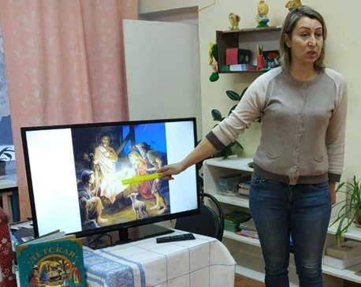
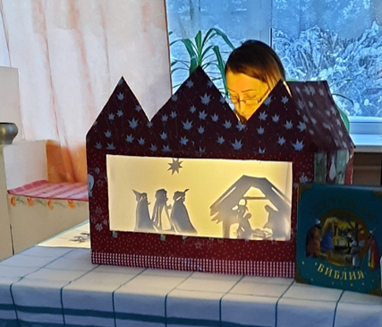

Рассматривание репродукции иконы «Рождества Христова»
Воспитатель. Написана икона учениками великого русского иконописца Андрея Рублёва.
Как вы, думаете, кто изображён в центре этой иконы?
Ответы детей (Мать Иисуса Христа – Мария)
Воспитатель. Посмотрите, с какой затаённой нежностью смотрит она на своего Сына. Кого ещё изобразил иконописец?
Ответы детей (На иконе изображены люди – мудрецы и пастухи (волхвы, которые пришли с Востока, чтобы поприветствовать чудесного младенца, и принесли ему дары).
Воспитатель. Вы заметили, что даже корова и жеребенок с любовью смотрят на младенца Христа, лежащего в яслях. Как будто ждут от него чего-то неожиданного.
Вся икона пронизана сияющим светом, залита солнцем. Земля и небо, животные и люди, природа – всё звенит и ликует на иконе, потому что родился сын Божий, который пришёл спасти людей от зла.
Послушайте как красиво говорит об этом событии русский поэт Саша Чёрный. (Дети читают стихотворение С. Чёрного «Рождественское»)

Рождественское
В яслях спал на свежем сене
Тихий крошечный Христос.
Месяц, вынырнув из тени,
Гладил лен Его волос…
Бык дохнул в лицо Младенца
И, соломою шурша,
На упругое коленце
Засмотрелся, чуть дыша.
Воробьи сквозь жерди крыши
К яслям хлынули гурьбой,
А бычок, прижавшись к нише,
Одеяльце мял губой.
Пес, прокравшись к теплой ножке,
Полизал ее тайком.
Всех уютней было кошке
В яслях греть Дитя бочком…
Присмиревший белый козлик
На чело Его дышал,
Только глупый серый ослик
Всех беспомощно толкал:
«Посмотреть бы на Ребенка
Хоть минуточку и мне!»
И заплакал звонко-звонко
В предрассветной тишине…
А Христос, раскрывши глазки,
Вдруг раздвинул круг зверей
И с улыбкой, полной ласки,
Прошептал: «Смотри скорей!..»
1920
Воспитатель. С тех пор, каждый год люди отмечают Рождество Христово.
Каждый год стал отсчитываться с того дня, в который родился Христос. Раньше бы сказали «2021 от Рождества Христова».

Воспитатель. Нужно отметить, что не было на Руси праздника, который сопровождался бы таким изобилием обычаев и примет.
Дети:
Иней на Рождество – урожай на хлеб.
Метель в канун Рождества – ранняя листва.
Если Рождество теплое – весна холодная.
Метель – пчелы хорошо родиться будут.
Тёмные святки – молочные коровы.
Небо звездное – урожай на горох.
Хороший санный путь – урожай на гречку.
Воспитатель. В канун праздника украшали ёлку, на её верхушке зажигали Рождественскую звезду. Хозяйки прибирали дом, готовили угощение. В день перед Рождеством, называемым сочельником, воздерживались от пищи до появления в небе той первой звезды, что по преданию указывала путь волхвам к новорожденному Иисусу. В сочельник ели сочиво, варили кутью из пшеницы с медом и взвар из чернослива и груш. В эти дни Рождества, их так и называли – святки – разрешено было гадать, сейчас и мы с вами погадаем.
Воспитатель ставит перед детьми тазик с водой, на дне которого лежат мелкие предметы: ключик, рыбка, камешек и т. д. Каждый ребенок достает по одному предмету.
Воспитатель. По предмету, который каждый из вас достанет, мы определим, что ожидает вас в Рождество.
Если ребенок достает: ключик – значит, узнаешь много нового, монетку – будет много подарков, камешек – будешь здоровым и крепким, фигурка рыбки – поедешь к морю, колечко – хороший друг и т. д.
Воспитатель. Ещё один рождественский обычай – ряженье. Ряженые ходили по домам, прославляли Христа. Пели песни с пожеланиями здоровья, богатого урожая, благополучия дому, т. е. пели колядки. Давайте и мы с вами нарядимся и пойдём колядовать, да не забудем мешок для угощений.
Ребенок несет шест, на котором прикреплена «Вифлеемская звезда», другой ребенок несет корзину с пшеном.
Дети. Здравствуйте, хозяева добрые!
Сеем, сеем, посеваем, с Рождеством Вас поздравляем.
Уродись пшеница, горох, чечевица,
На поле копнами, на столе – пирогами
Сеем, сеем, посеваем, с Рождеством вас поздравляем.
Чтоб здоровенькими были,
Много лет, чтобы жили,
Чтоб у вас зеленело, и скотина не болела.
Коляда.
Коляда, коляда, отворяй–ка ворота.
Пришла коляда накануне Рождества
С пышками, с лепешками, со свиными ножками.
Коляда, коляда, подай пирога.
Подавай, не ломай, а по целому давай!
Кто не даст пирога, тому куричья нога,
Пест, да лопата, корова горбата!
Исполняется обряд на здоровье и достаток в доме.
(дети идут по кругу, в середине круга ребенок – пастух ведет козу)
Все хором припевают:
Мы не сами идем –
Мы козу ведем.
Где коза ходит –
Там жито родит
Где коза хвостом, (коза виляет хвостом)
Там жито кустом. (дети показывают куст)
Где коза ногой, (коза топает)
Там жито копною. (дети показывают жестом копну)
Где коза рогом, (коза бодается)
Там жито стогом. (дети показывают стог)
Воспитатель. Хорошо поколядовали.
Воспитатель. О чем мы говорили сегодня на занятии?
Сохранились ли в наше время эти обычаи?
Ответы детей.
Воспитатель. Еще одна традиция – встречать Рождество в кругу своей семьи.
СЧАСТЛИВОГО ВСЕМ РОЖДЕСТВА!
Да храни нас всех Христос
И ныне, и присно, и во веки веков. Аминь.
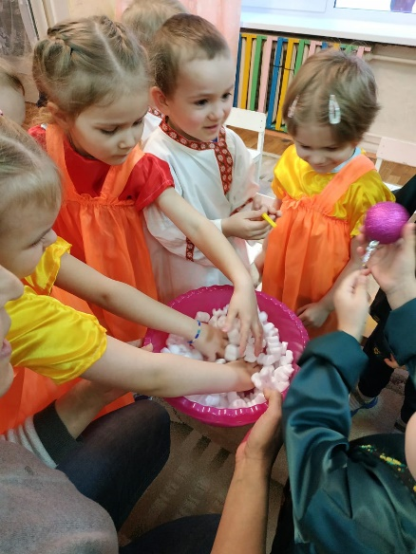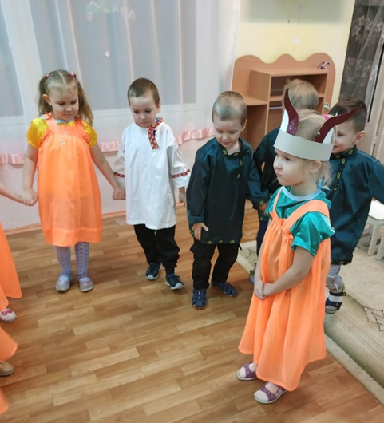
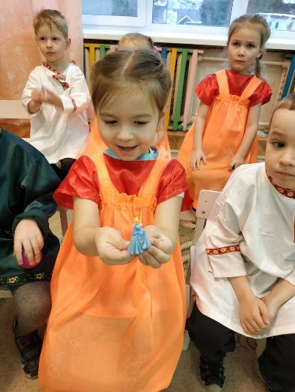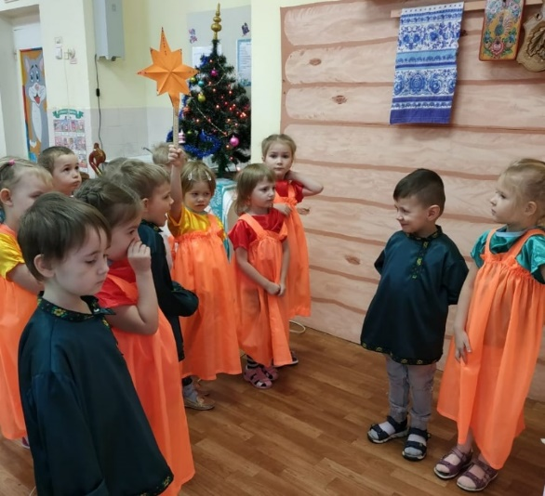

Приложение 2

Конспект НОД по духовно-нравственному воспитанию «Крещение господне. Богоявление»
Цель: Знакомство детей с событиями и главными особенностями праздника Крещения Господня.
Задачи: учить быть сдержанными и доброжелательными, развивать связную речь, работать над выразительностью речи; определение понятия добра в процессе общения, усваивать нравственные понятия через игровую деятельность.
Развивать мелкую моторику рук, память.
Словарная работа: закрепить в активном словаре детей понятия: доброта, Крещение Господне, Иордан, Иоанн Креститель, водоосвящение, натощак.
Предварительная работа: знакомство и чтение детям Библии, заучивание пословиц о доброте, чтение стихов, колядок; прослушивание музыкальных произведений.
Оборудование: русские костюмы; презентация «Крещение Господне. Богоявление», ноутбук, экран.

Ход занятия
Ребята, совсем недавно, 7 января, в нашей стране христиане отмечали большой христианский праздник – Рождество Христово.
Давным–давно в красивый город Вифлеем пришли добрые люди - Иосиф и Мария. Они прошли большой путь, устали, измучились и захотели отдохнуть. Но в домах не оказалось места для ночлега. Тогда пошли они к высокой горе, в которой была пещера. В эту пещеру пастухи загоняли коров и овец от непогоды. В ней было тепло. Там и родился Иисус Христос, тот самый чудесный младенец, которого все славят две тысячи лет. Когда родился Христос, над пещерой взошла Вифлеемская звезда, и ангелы прилетели к пещере, радуясь рождению младенца. В честь рождения Христа пастухи нарядили пальму, которая росла около пещеры. С тех пор и мы, русские люди, наряжаем елочку в Новый год, а на ее верхушку помещаем звезду. От Рождества начинаются святки.
В эти дни, когда уже прошёл светлый праздник Рождества Христова, пролетают веселые шумные Святки с рождественскими подарками, подошел еще один январский праздник.
Сегодня мы познакомимся с праздником, который называется Крещение Господне, и празднуют его 19 января. Оказывается, Иисуса Христа тоже крестили. Вот посмотрите, перед вами икона этого праздника. Она так и называется «Крещение Господне».
(показ репродукции иконы «Крещение Господне» слайд №2).
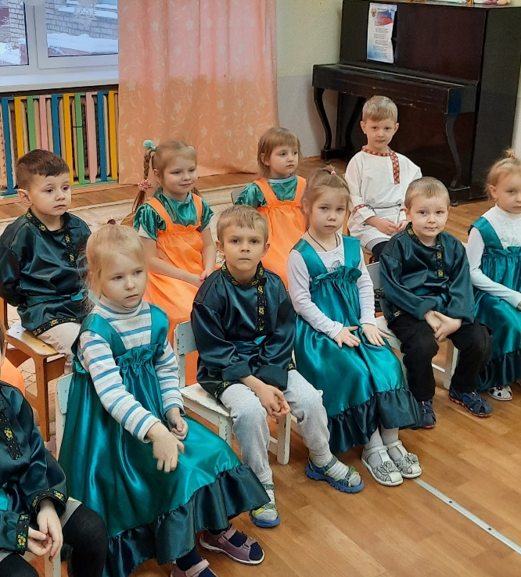
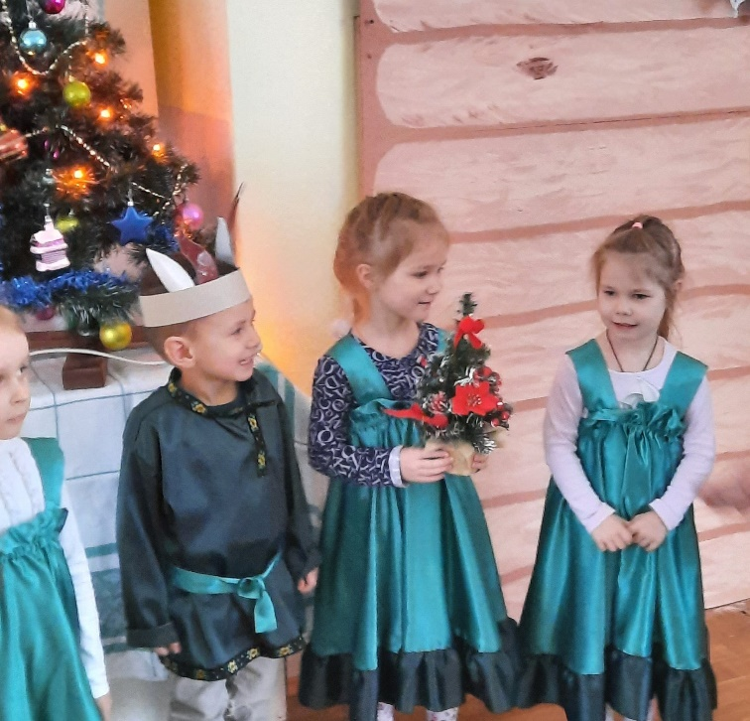
Хозяюшка:
На иконе праздника Крещения Господня изображен Иисус Христос, стоящий в реке Иордан, рядом с Христом изображен Иоанн Предтеча, которого также называют Креститель.
Воспитатель предлагает детям еще раз внимательно рассмотреть икону праздника, показывая детям на иконе изображение Спасителя, Иоанна Предтечи, воды реки Иордан, Духа Святого, в виде голубя, сходящего на Христа.
Второе название праздника, Богоявление, указывает на явление Троицы. Когда Господь Иисус Христос выходил из вод Иордана, все присутствовавшие слышали голос Бога Отца, Он сказал: «Сей есть Сын Мой возлюбленный, в котором Мое благоволение» и видели, как Дух Святой сошел в виде голубя.
- Запомнили ли вы, как называется река, в которой принял Крещение Спаситель? (Ответы детей: Иордан).
- Как звали пророка, крестившего Христа в Иордане? (Ответы детей: Иоанн Предтеча (Креститель)
- Что произошло в момент Крещения Господня? (Ответы детей: Схождение на Христа Святого Духа в виде голубя.)
В память Крещения Спасителя в Крещенский Сочельник (накануне праздника) или в сам праздник Крещения Господня совершается великое освящение воды. После службы из каждой церкви идет праздничный крестный ход на воду или к тому месту, где во льду заранее сделана прорубь. (слайд №3)
Посмотрите, в виде чего она сделана? (Ответы детей). Да, она крестообразная. Кто помнит, как называется река, в которой крестили Иисуса Христа? (Ответы детей).
Вот и прорубь называется Иорданью. Здесь совершается чин освещения, во время которого священник троекратно погружает крест в воду. По окончании службы, присутствующие наполняют свои сосуды священной воды, а некоторые даже купаются в проруби. В этот день так же в церквях освещают воду в память того, что вода Иордана освятилась, когда в ней крестился Христос. Люди приносят домой святую воду и бережно хранят ее. Крещенская вода дает здравие, очищение и благословение. И пить ее надо только до приёма пищи. Святая вода может стоять в закрытом сосуде и не портиться.
Будет очень хорошо, если в праздничный день вы с родителями или бабушками постараетесь сходить в храм: поклониться Христу, поставить свечу к праздничной иконе, похожей на ту, которую мы с вами сегодня рассматривали, и набрать Крещенской воды.
Дети, послушайте и скажите, о чём говорится в стихотворении.
Доброта нужна всем людям, Пусть побольше добрых будет. Говорят, не зря при встрече «Добрый день» и «Добрый Вечер». И не зря ведь есть у нас Пожеланья «В добрый час». Доброта она от века
Украшает человека.
- Скажите, о чём говорится в стихотворении? (Ответы детей: В этом стихотворении говорится о доброте).
Доброта - это самое ценное нравственное качество русского народа. Доброта, отзывчивость, помощь нужна всем людям. Если человек сделал добро, то такой человек бывает счастливым. Недаром говорится «Добрый человек – счастливый человек». Давайте с вами вместе попробуем понять смысл пословиц о доброте.
Предлагаю вам игру «Я начну, а вы закончите»
«Жизнь дана … (на добрые дела)». (Жизнь дана только для того, чтобы совершать добросовестные и хорошие поступки. Если человек совершает зло, плохо поступает – ему нужно срочно нужно исправляться).
«Если друг попал в беду…. (помоги ему)».
«Решай споры словами, а не … (кулаками)».
«За доброе дело … (стой смело)».
«Зло забывай, … (а добро помни)». (Не нужно расстраиваться из-за того, что кто-то тебя обидел, но благодари того, кто помог тебе однажды).
Даёшь другому… (приобретаешь себе)». (Если ты помогаешь другим, эта помощь вернется к тебе самому).
Доброе дело питает (и душу и тело)». (Хорошие поступки и дела хороши не только на вид, но также и чувствуются душой).
Игра «Назови соседа ласково».
- Будем передавать друг другу снежинку и, используя слова приветствия, называть своего соседа ласковым именем. Например: «Доброе утро, Анечка!» или «Здравствуй, Машенька!».

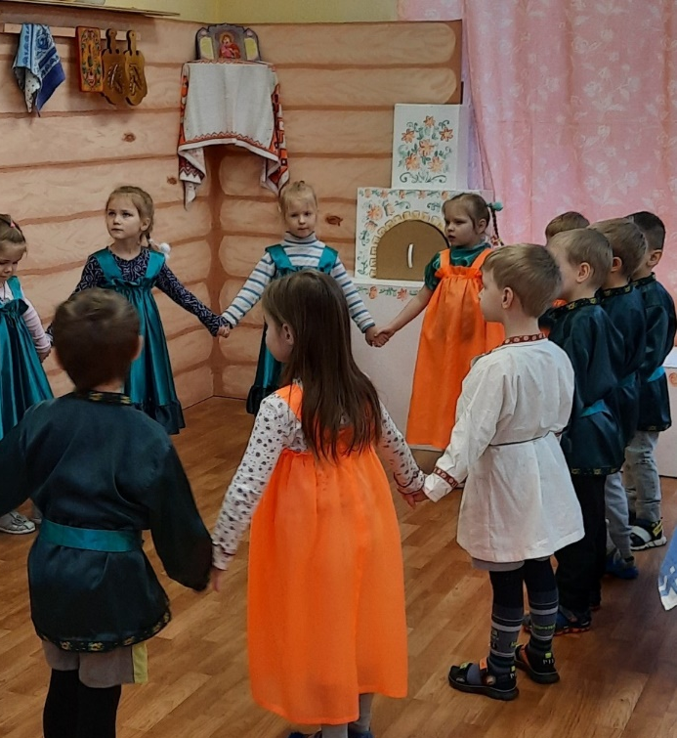
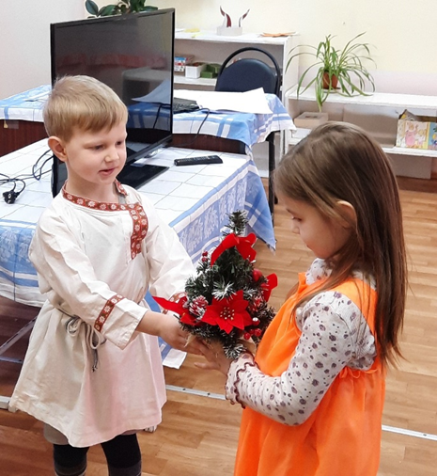
Подведение итогов.
О каком празднике мы сегодня говорили? С какой иконой мы познакомились? Как она называется? Как называется река, в которой произошло Крещение Господне?
Как звали пророка крестившего Иисуса Христа? Что произошло в момент Крещения Господня? Какого числа мы празднуем праздник Крещение Господне? Какие главные особенности праздника Крещения Господн
Приложение 3
Воспитательное мероприятие
«Что самое главное в жизни человека»
для детей старшего возраста.
Показ православной сказки «Самое главное».

Цель
- Духовно-нравственное воспитание детей посредством приобщения к традиционным духовным ценностям православной культуры.
Задачи
- Воспитывать у детей нравственные качества, доброе, заботливое отношение к окружающим людям, друг к другу, к родителям;
- Воспитывать желание совершать добрые поступки;
- Развивать речь, эмоциональное восприятие, интерес к познанию духовного мира;
- Дать возможность проявить свои таланты;
- Развивать творчество и умение создавать выразительный образ;
- Соблюдать санитарные нормы при проведении занятия;

Материалы и оборудование
Макет дворца, костюмы героев сказки, декорация лачуги, музыкальное сопровождение.
Предварительная работа
- Чтение и анализ сказки «Самое главное»;
-Упражнения на развитие интонационной выразительности речи;
- Обыгрывание ролей;
- Работа над сценической речью (ритм, темп, дыхание, четкость произношения, координация движений в соответствии с музыкой);
- Беседа на тему: «Добрые дела»;
- Пословицы и поговорки о милосердии;
- Совместное творчество детей и родителей- выставка рисунков «Добро и зло в сказках».
Участники: дети старшей группы, воспитатель Нилова А.С., сестры воспитанников.
Зрители: дети подготовительной группы, педагоги ДОУ.
Разработчик и организатор: воспитатель Корешкова В.В.

Ход мероприятия
Вступительное слово воспитателя: Ребята, в вашем возрасте человеку предстоит узнать так много интереснейших вещей, сделать так много удивительных открытий. А сколько самых разных, самых неожиданных вопросов вы задаете, хотя признаться и у взрослых вопросов тоже очень много, потому что у вопросов есть интересная особенность: они никогда не кончаются. Но среди огромного моря самых разных вопросов есть главные. И ответы на них человеку очень важно знать. Вот такие главные вопросы волновали царя из сказки, которую мы с детьми хотим вам показать. А называется сказка «Самое главное».
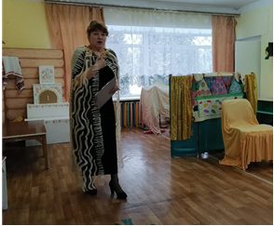

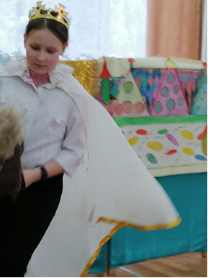
Демонстрация сказки
(звучит спокойная музыка)
Жил был царь, хорошо жил. Царство его было богатое, обширное и войско имел не малое, и слуг разных. А не было покоя у того царя.
Мучили его три заветных вопроса:
Какое время самое главное?
Кто самый главный человек?
И какое самое главное дело?
Как только вспомнит царь о своих вопросах, все из рук валится. Ни о чем другом и помыслить не может. Дошло до того, что стал думать о них день и ночь. А ответов найти все-равно найти не может.
И решил тогда царь созвать великий совет мудрейших людей своего государства.
Разослал гонцов во все концы своего царства. И. во, когда собрались все мудрецы, обьявил им царь свои вопросы
И молвил Царь:
- Созываю Великий Совет мудрейших людей своего государства!
Предстали Мудрецы перед царём. Говорит им Царь:
- Скажите, какое самое главное время?
- Кто самый главный человек?
- Какое самое главное дело?
- Крепко задумались Мудрецы. Думали они, думали. Ничего придумать не могут. Опечалились они
- Вот беда! - думают. Про звезды, про солнце, про луну мы все знаем!
- И про землю
- И про воды морские знаем!
- А вот ответов на ЭТИ вопросы-не знаем!
- Так чего доброго и гнев царский навлечем на себя!
- Тогда уж несдобровать нам!
И тут встал самый старый мудрец и говорит царю:
- Прости нас, Государь! Нет у нас ответов на твои вопросы, но слышал я государь, когда-то, очень давно, что на самом краю твоего царства, в глухом лесу живет некий пустынник и славен он мудростью. Может быть, ему под силу будет ответить на твои мудрейшие вопросы. А на нас не гневись, Царь-Государь и отпусти нас с миром!
- Хорошо, отпускаю вас с миром!
Царь так и сделал- отпустил Мудрецов, а сам сел на быстрого коня и поскакал искать отшельника, о котором ему Мудрец сказал.
- Едет он чащобой лесною и видит: стоит бедная лачуга, а подле неё старичок дряхлый землю копает. Едва с ног от усталости не валится, но лопаты из рук не выпускает. Соскочил царь наземь, поздоровался и говорит:
- Слышал я, старик о твоей большой мудрости и приехал к тебе, чтобы ответы на три своих вопроса получить!
- Скажи мне, какое время самое главное, кто самый главный человек, и, какое самое главное дело?
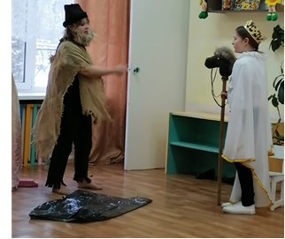
Ушел старик, а царь начал землю копать.
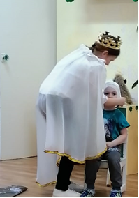
Вдруг видит: идёт навстречу человек, весь израненный. Одежда порвана. Бросил царь лопату, подбежал к раненому, добрым словом утешил, сходил к ручью, принёс воды, обмыл раны, перевязал. Попросил раненый пить - царь его напоил. Потом отвёл в лачугу отшельника, в постель уложил. Да и сам ко сну собираться стал — уже вечер опустился.
Поутру проснулся царь. Смотрит, а отшельник уже семена сажает в почву.
- Мудрый отшельник, — взмолился царь, — неужто так и не ответишь на мои вопросы?
- Какие вопросы?
- Какое время самое главное, кто самый главный человек, и, какое самое главное дело?
- Полно тебе,- молвил тот,- ты на них уже сам ответил.
- И слыхом никаких ответов не слыхивал, — изумился царь.
- Самое главное время то, - говорит старец, когда ты копал землю, помогал мне. Ты, видя мою старость и немощь, сжалился надо мной. Самый главный человек для тебя в ту пору был я. Царь от изумления слова вымолвить не может, а отшельник дальше речь ведёт:
- Самая главная пора та, когда ты копал землю, Самый главный в ту пору человек - я, а твоя помощь - самое главное дело. Пришёл раненый - и самым главным стал он, и самым главным делом оказалась твоя помощь ему.
- Вот оно что!!!,- удивился царь.

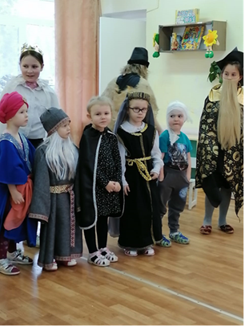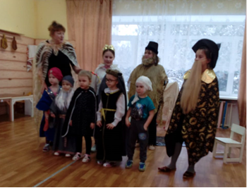
Рефлексия
Воспитатель: Дети, что нового, интересного и важного для себя вы сегодня узнали?
Ответы детей.
Воспитатель: Видно не зря царь искал ответы на свои вопросы, раз на всю жизнь их запомнил. И ведь не только запомнил, а сам после этого изменился, стал добрее, великодушнее.
Вот бы и нам, друзья, всегда помнить, что самая главная пора- сегодня, самый главный человек тот, кто рядом, а самое главное дело - творить добро! Всего вам самого хорошего, дорогие мои и храни вас Господь!

Приложение 4
Воспитательное мероприятие «Мой ангел-хранитель»
для детей старшего возраста.
Показ сказки «Ангел и Кот».
Цель: духовно-нравственное воспитание детей посредством приобщения к традиционным духовным ценностям православной культуры.
Задачи:
- познакомить детей с Ангелом Хранителем и его невидимым миром; обогатить словарь новыми словами и понятиями: Ангел-хранитель, небесный помощник;
- воспитывать у детей нравственные качества, доброе, заботливое отношение к окружающим людям, друг другу, к родителям;
- развивать речь, эмоциональное восприятие, интерес к познанию духовного мира;
- развивать творчество и умение создавать выразительный образ;
- соблюдать санитарные нормы при проведении занятия;
Материалы и оборудование: макет зимнего дерева, костюмы героев сказки, декорации, музыкальное сопровождение.
Предварительная работа:
- чтение и анализ сказки «Ангел и Кот»;
- упражнения на развитие интонационной выразительности речи;
- обыгрывание ролей;
- работа над сценической речью (ритм, темп, дыхание, четкость произношения, координация движений в соответствии с музыкой);
- беседа на тему: «Ангел-хранитель»;
- чтение детской библии;
- разучивание с детьми стихов и песен об Ангелах;
Участники: дети старшей группы, воспитатель Нилова А.С.
Зрители: дети подготовительной группы, педагоги ДОУ.
Разработчик и организатор: воспитатель Корешкова В.В.
Ход занятия:
Воспитатель:
·Ребята, сегодня я хочу рассказать вам об Ангелах-хранителях.
(звучит спокойная музыка).
- Как вы думаете, есть ли в нашем мире что-нибудь, чего мы не видим?
(ответы детей)
- Видим ли мы тепло, которое идет от батарей, видим ли мы любовь мамы,
которая находится дома, видим ли мы мысли других людей? (Не видим)
- Значит, в нашем мире есть предметы, которые мы не видим. Мы с вами читали отрывки из детской библии и знаем, что прежде мира видимого, Бог сотворил мир невидимый. В этом невидимом мире он поселил ангелов. Все они были сотворены добрыми и послушными. Ангелы - это невидимые существа, потому что они не имеют тела. Они бессмертны. Слово «ангел» в переводе на русский язык означает «вестник».
- Ребята, помните всегда, что вы не одиноки. Рядом с вами всегда находится ваш добрый Ангел-хранитель, который оберегает вас и защищает от плохих поступков, мыслей.
- Помните, что только добрыми делами и светлыми мыслями можно приблизить к себе Ангелов-хранителей. А для этого надо помириться с обиженными товарищами, попросить прощения родителей и выполнить их
просьбы и наставления, делать много хороших и добрых дел. Тогда ваш Ангел-хранитель будет радоваться за вас, помогать вам в делах, защищать от всего плохого и злого.
- А сейчас я предлагаю посмотреть сказку «Ангел и кот», подготовленную воспитанниками старшей группы.
Показ сказки
(звучит спокойная музыка)
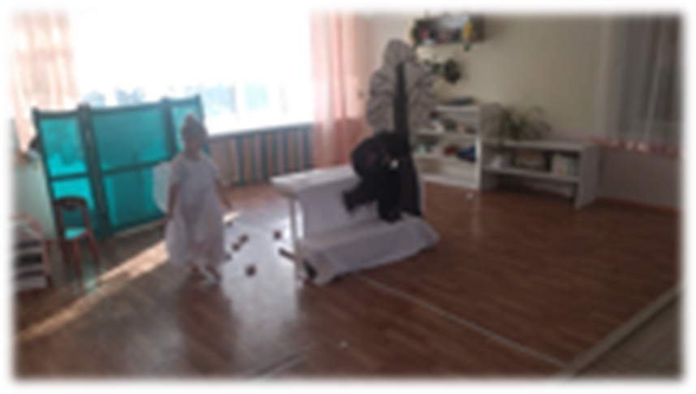
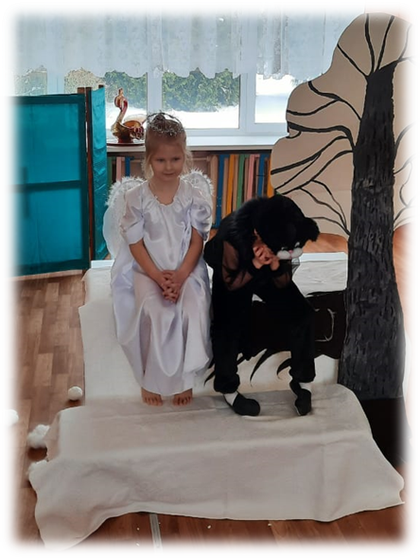
– Мир тебе, – ласково сказал Ангел, присаживаясь рядом с Котом на толстую ветку и стряхивая с неё снег.
– Привет, – Кот приоткрыл зелёный глаз, лениво оглядел Ангела и отвернулся.
Ангел спрятал под крыльями босые ноги и посмотрел вниз. Под ними лежал белый двор, полный смеха, визга, летающих снежков и скрипа шагов.
(вбегают дети, которые лепят снежки, катают снежные комья)
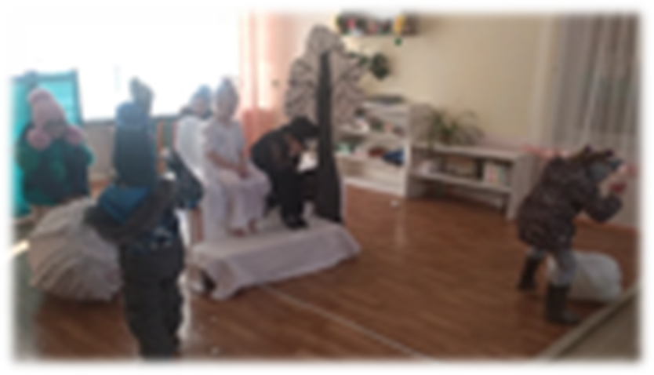
- Высоко ты забрался, – сказал Ангел, оценивая расстояние до земли.
- Зато сюда даже Андрюши снежок не долетит.
Ангел понимающе кивнул и подобрал опущенные крылья. Помолчали.
- А ты что, за моей старушкой явился? – не поворачивая головы, спросил Кот.
Голос его был такой же ленивый, но Ангел сразу увидел, как сгустилась вокруг него боль и тревога.
- Нет, я ни за кем.
- А! – Облачко тревоги поредело. – Она каждый день говорит, что скоро Ангел её заберёт, - счёл нужным объяснить Кот. – Видно, другой прилетит…
Опять помолчали. Но, видимо, Кота всё же беспокоило присутствие Ангела, и он как можно равнодушнее спросил:
- А ты сюда зачем?
- Да так, отдохнуть присел. Парнишку одного в вашем городе от него же самого спасал. Ох, и трудная это работа! Теперь домой лечу.
- Так ты, это… и от болезни можешь?
- Смотря какая болезнь. Но многое могу. Хранитель я.
- Так чего же ты тут расселся?! – взревел вдруг Кот. – А ну пошли!
И он черным вихрем слетел на землю. Ангел тихо приземлился рядом.

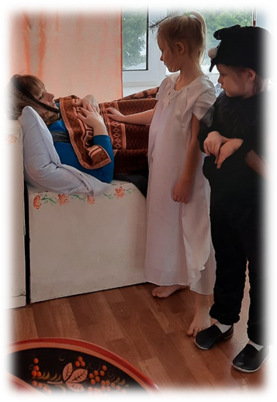
Старушка была такая худенькая, что Ангел не сразу разглядел её среди белых подушек. Глаза старушки были закрыты, а грудь ходила ходуном, заполняя всю комнату хрипом, свистом и всхлипами. Ангел наклонился над нею, положил на грудь белые крылья и стал что-то шептать – ласково и тихо.
Пока он так стоял, Кот подбросил в печку дров, подвинул на плиту остывший чайник и поставил большую кружку с молоком, сыпанув в неё какой-то травы – готовил питьё для хозяйки.
Когда Ангел разогнулся, дыхание старушки было ровным и тихим, впалые щёки порозовели.
- Пусть поспит, – сказал он Коту. – Ослабла она сильно.
Кот отвернулся и быстро вытер глаза.
Старушка спала, а Кот и Ангел пили чай, и Кот всё подливал в свой чай сливки, а Ангел улыбался, глядя на него.
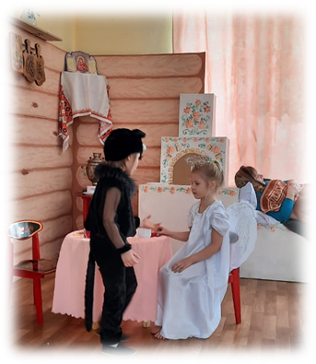
- Я, наверное, останусь пока у вас, - сказал он, размешивая мёд, - Пока Михайловна не встанет.
- А ты откуда знаешь, что она Михайловна?
- Я же Ангел. Я и то знаю, что тебя Чарликом зовут.
- Значит, вроде познакомились, – хмыкнул Кот. – А тебя как величать?
- А у нас имён нет. Просто Ангел.
Кот молча подвинул ему сливки и прихлебнул из кружки.
Тикали над столом ходики, трещали в печке дрова, за окном усиливался ветер.
- Вот ты спрашивал, зачем я высоко залез, – усмехнулся вдруг Кот. -Выходит, тебя ждал. - И задумчиво добавил, прислушиваясь к ветру: - Носки тебе связать надо. Что ж ты босиком-то по снегу?..
Все герои сказки выходят. 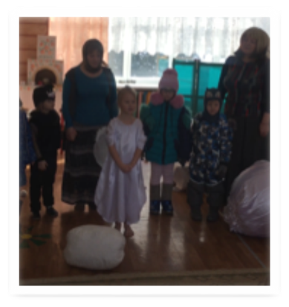
Ангел читает стихотворение:
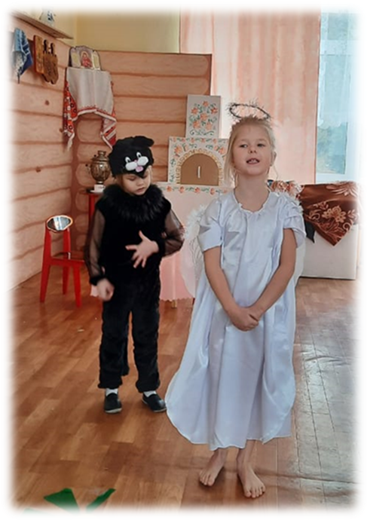
У тебя есть Ангел Божий-
Светлый, верный, лучший друг.
Он всегда придет на помощь,
Если что случится вдруг.
Ангел рядышком с тобою
И невидимо хранит,
А когда ты непослушен,
Он расстроен и грустит.
От упрямых и врунишек
Ангел может отойти,
А тебе такого друга
В целом мире не найти.
Спасибо всем, и пусть ваш Ангел-хранитель будет всегда рядом с вами!

Приложение 5
«Путешествие в старину»
с участием библиотекаря Кармановской средней школы, бабушкой воспитанницы - Маричевой Л.Н.
Предварительная работа: беседа, рассматривание иллюстраций, чтение русских народных сказок, заучивание поговорок, пословиц, стихотворений
Цель: Создание системы работы по приобщению детей старшего дошкольного возраста к истокам русской народной культуры.
Задачи:
- Воспитывать интерес к предметам старины. Воспитание уважения к нашим предкам, их труду и быту, к народным ценностям, к родной земле, любви к родному краю,
- воспитывать бережное отношение к старинным вещам, народным играм и традициям, обычаям гостеприимства, развивать интерес к русскому фольклору.
- Познакомить дошкольников с элементами русской народной культуры, включающей в себя знакомство с жилищем, предметами быта, орудиями труда.
Оборудование и материалы:
Выставка предметов русского быта (рушники, лапти, деревянная посуда, рубека, веретено, прялка, коромысло, люлька, ухват, утюг угольный, фонарь, прялка, самопрялка, угольный самовар, глиняный горшок, коромысло)
Ход мероприятия
Библиотекарь:
Ребята, были времена, когда у людей не было телефонов, телевизоров, компьютеров.
Как же жили люди раньше? В далеком прошлом?
Это далекое прошлое и есть старина.
«А преданья старины забывать мы не должны». Вот поэтому мы сегодня и поговорим о старине.
Раньше на Руси было много лесов. Дома (жилище людей) строили из дерева. Знаете, как назывались такие дома?
Изба. Она строилась круглых бревен ели. Четыре бревна соединялись в четырехугольник и связывались на концах. Четыре бревна - это венец. Из венцов получался сруб дома. Потолка в избе не было. Поэтому, крышу делали особо прочной, не пропускающей холод. И накрывали плотным слоем соломы. В избе было одно жилое помещение. Иногда, холодная горница.
Главной в избе была печь.
«Есть у каждого сердечко,
У кота и воробья,
А у дома- это печка,
С ней большие мы друзья…
Скажет это вам любой,
Что без печки дом не дышит,
Дом без печки –неживой.
Печь топилась по-черному. Окна в избе были маленькие. Вместо стекол использовали бычьи пузыри.
Мебели не было. Только сундуки, лавки. Лавки: - крепились широкие доски к стенам. Стол, обычно, ставили в красный угол. Его называли «божья ладонь», нельзя стольничать на нем.
Красный угол - это угол с иконами, лампадка по праздникам зажигалась. Деревянная посуда хранилась на полках, вдоль стены.
В избе, в страшной тесноте, жили, как правило, 8-10 человек. На ночь укладывались либо на лавках, либо на специальных деревянных настилах- полатях, которые сооружались под потолком. Возле печи, вместо матрацев и подушек стелили солому или сено. Накрывались дерюгой (покрывало из грубой ткани), но чаще укрывались верхней одеждой.
В холодное время года вместе с людьми, обитали и домашние животные.
Коромысло - предмет для ношения двух ведер на плече. (Испытание: кто не разольет воду - тот готов замуж выходить).
Ножницы (овечьи) - для стрижки овец.
Фонарь («светоч») - устройство с источником света, состоит из каркаса и стекла.
Рубека - деревянная доска с ручкой и желобками для прокатывания белья.
Утюг (угольный) – грели углями, - горячими размахивали им, чтобы не остывали угли.
Прялка – для ручного прядения. Служила приданым для девушек. Передавалась поколениями.
Самопрялка - это уже механизированная прялка. Она приводится в движение с помощью педали.
Веретено – для прядения. Для навивания нити.
Про лен: его выращивали, выколачивали. Прежде, чем его прясть - надо вычесать, вычистить.
Ткацкий станок. Он занимал много места в избе. На нем ткали ткани. Делали половики.
Дети начинали трудиться рано. Девочка в шесть лет начинала осваивать прялку, в десять-работала серпом. Шила.
Мальчики в 5-6 лет учились ездить верхом и начинали гонять скот на водопой.
Лапти - обувь, плетеная из лыка или бересты. Основная обувь-лапти. Они быстро снашивались - в год по несколько пар.
Для одной пары лаптей обдирали 3-4 молодых деревца липы. Вымачивали в воде лыко.
Серп - это орудие, которое срезало злаки (зерновые культуры) и травы при заготовке кормов для скота.
«Культуру Руси можно сравнить с величавым деревом, крона которого имеет тысячи ветвей, несметное количество листьев и мощные, глубоко уходящие в землю корни».
Вот такие вещи жили- были, и хозяевам служили.
А теперь они в музее,
Чтобы все на них смотрели
И гордились стариной,
Так как я и мы с тобой.
И в завершении хочется сказать слова Д. С. Лихачёва: «Забота о прошлом есть одновременно и забота о будущем… Если человек равнодушен к памятникам истории своей страны, значит, он равнодушен к своей стране»
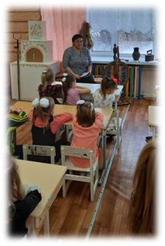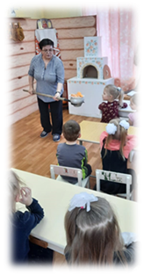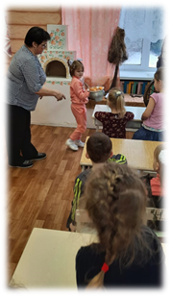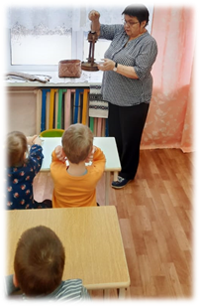

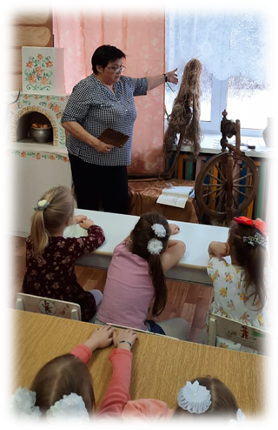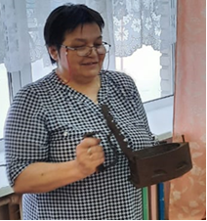
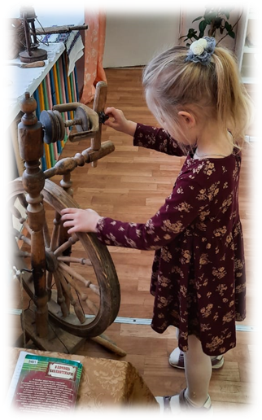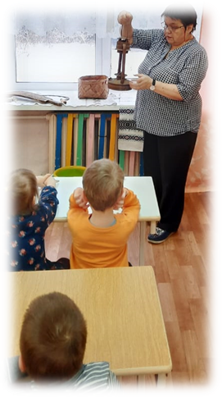
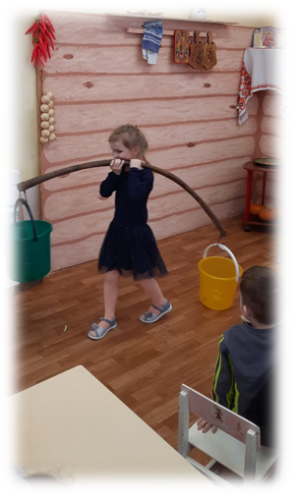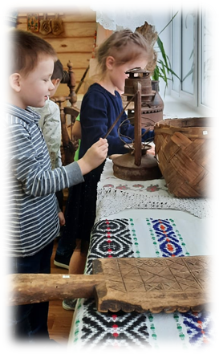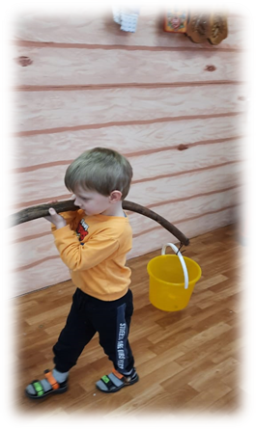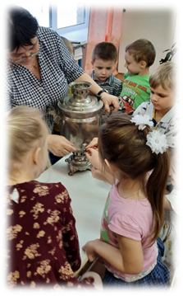

Приложение 6

Сценарий праздника в старшей группе

«Святой и чистый праздник — Сретение Господне»

Цель:

Приобщать дошкольников к нравственным и духовным ценностям православной культуры.

Воспитательные задачи:

• воспитывать уважение к национальным традициям, интерес к истории христианских праздников, эстетические чувства; создать детям праздничное настроение.
Образовательные задачи:
• продолжать знакомить детей с обычаями и традициями на Руси, приучать детей бережно относиться к этим традициям.
• познакомить детей с праздником православного календаря - Сретение Господне, событиями и смыслом праздника;
• расширять знания детей о русских народных играх и развлечениях в зимнюю пору;
• рассмотреть репродукцию иконы «Сретение».
• познакомить детей с народными приметами, связанными с праздником;
• закреплять знание детьми характерных признаков зимы и весны, тренировать в отгадывании загадок, запоминании русских народных закличек, пословиц, поговорок, разучить русскую народную игру «Ручеёк».
Развивающие задачи:

развивать память, мышление, связную речь, наблюдательность. Развивать ловкость, быстроту реакции, координацию движений, музыкальные способности
Предварительная работа:
• Беседа с детьми о традиционном праздновании Сретенья.
• Разучивание музыкального репертуара с детьми:
«Песня про Ангелов», закличка «Солнышко-ведрышко».
Действующие лица: Ведущая- Удалова Ж.А., Хозяюшка-Корешкова В.В.
Предметно- пространственная среда: репродукции икон: Рождество Христово, Сретение Господне. Подсвечник со свечой, шкатулка. Изба оформлена в русском народном стиле, стоят лавки, застланные домоткаными ковриками, прялка, печь.
Оборудование: проектор, презентация.
Звучит музыка, дети с ведущей входят в зал, оформленный под русскую избу. Их встречает Хозяюшка (воспитатель в народном костюме)
-Проходите, гости дорогие. Гости в дом, хозяину - радость!
Коли пришли ко мне в гости, не скучайте! Во всех начинаниях мне помогайте!
А чтобы день принёс нам много доброго, давайте встретим его «Песенкой начала дня».
Дети поют:
Солнышко встало, скрылась ночи тень, Господи благослови, всем нам этот день.
Хозяюшка:
- Мои милые друзья. Как замечательно, что вы пришли ко мне в гости, я очень этому рада. Проходите в избу, рассаживайтесь по лавочкам поудобней. (ведущий и дети садятся на скамеечки)
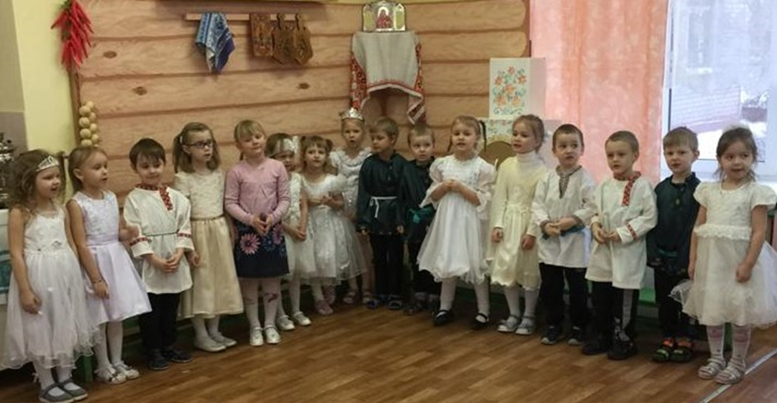
Удобно ли вам гости дорогие! Всем ли видно, всем ли слышно. Всем ли места хватило? В тесноте, да не в обиде!
Слайд 1 Голос (аудио запись): К вам сегодня в гости очень я спешил, Про радостную встречу рассказать решил. Но загадку про меня отгадаете друзья, И тогда, к вам сразу в срок Появлюсь я на порог.
Хозяюшка
Ребята, слышите, чей же это голос? Кто с нами разговаривает?
Слайд 2 (звук)
Загадка: 1. Всех вас я оберегаю. Мысли ваши и тайны все знаю. Вместе с вами веселюсь я удаче, А согрешите - страдаю и плачу. (Ангел)
(Слайд с ангелом 3)
Голос ангела: Да, я Ангел- вестник Божий. Всегда нахожусь рядом с вами и защищаю от всякой беды. Пока вы увидеть меня не сможете, но я буду вам помогать узнать много доброго и интересного.
Хозяюшка.
Ангел божий, мы очень рады, что ты с нами и сегодня постараемся порадовать тебя.
Девочки исполняют «Песню про ангелов»
Хозяюшка.
-Встреча с добрыми и хорошими людьми – это целое событие, которое может запомниться на всю жизнь. Знаете, как бывает, ждешь встречи очень долго, ждешь и не можешь дождаться.
А вам, дети приходилось кого-то долго ждать? (возможны варианты рассказов детей)
Ребята, а какое сейчас время года? (Зима)
(слайд 5)
Зимой много праздников у православных христиан. Мы с вами уже говорили о некоторых из них. Посмотрите на экран и вспомните, какое событие изображено на этой иконе? (Рождество Христово) Рождество - один из самых радостных и светлых праздников, который ждут все люди.
Посмотрите внимательно на икону Рождества Христова. (слайд 6)
-Можем ли мы, глядя на икону узнать какое радостное событие, произошло в жизни этих людей?
-Что это за событие? (Рождение Иисуса Христа)
-Кто лежит в яслях? (младенец Иисус Христос)
- Когда родился Иисус, что случилось на небесах?
-А кто возле него тихо склонился? (Богородица Мария и Иосиф)
- А какое событие изображено на этой иконе? (Крещение Господне, слайд№7)
- Когда Христу исполнилось 30 лет он пришёл к реке Иордан, где его крестил пророк Иоанн Креститель. Эти праздники были в январе месяце, 7 января и 19 января. А сейчас какой месяц? (Февраль).
- 15 февраля отмечают ещё один большой христианский праздник - Сретение Господне.
(слайд 8)
История этого праздника идет из глубокой древности. По старинному обычаю каждый первый мальчик в израильской семье посвящался Богу. На 40 день после рождения ребенка мать обязательно приносила в храм. И вот в 40 день родители Богомладенца Мария с Иосифом обручником пришли в храм Иерусалима, для того чтобы исполнить древнюю традицию. Они принесли на посвящение Богу маленького Иисуса. Богатые люди в такой день приносили в храм овечку, а бедные - двух горлиц или двух птенцов голубиных.
Мария и Иосиф были бедны и принесли с собой двух голубей.
(слайд 9)
Давайте внимательно рассмотрим икону Сретенье Господне
Рассматривают икону (слайд 10)
-Кто пришёл в храм? -Кто этот младенец? - Что держит в руках Иосиф? -Кто держит на руках маленького? (дедушка) Это дети, старец Симеон.
(слайд 11)
- Кого мы называем старцем? Он очень старенький, седовласый. Как вы думаете, сколько ему лет? (З60 лет) Живут люди столько лет?
Перед рождеством Христа, Господь через Ангела сказал Симеону о том, что Симеон будет жить очень долго, пока не увидит собственными глазами Спасителя Мира. Он очень долго ждал этого важного события. На входе в церковь, Пресвятую Деву и Иосифа встретил старец Симеон.
Увидев Младенца Марии, он тотчас узнал в Нем Спасителя, взял Его на руки стал славить Господа и воскликнул: «Ныне отпускаешь раба Твоего, Владыка, по слову Твоему с миром. Я увидел глазами моими Спасение, которое Ты приготовил для всех народов». Т. е. теперь ты отпускаешь меня Господи с миром, моя душа может вознестись на небеса.
Удостоилась встретить Господа в этот день и пророчица Анна. (обращает внимание детей к пророчице Анне на иконе)
(слайд 12)
Много лет жила эта женщина при храме, день и ночь служила Богу постом и молитвой.
Теперь вместе с Симеоном, она прославила Бога, и всем говорила о пришедшем Сыне Божием. А Симеона стали называть БОГОПРИИМЦЕМ, ведь это он принял на свои руки Христа. Этот день в Православной церкви стал большим праздником под названием «Сретение Господне». «Сретение» - значит встреча - старца Симеона и Богомладенца Христа.
Чтение стихотворения «Сретение Господне» (С. Высотская)
Церковь празднует сегодня Праздник Сретения Господня. Льется колокольный звон. В храме старец Симеон Он Христа встречает И как Бога величает.
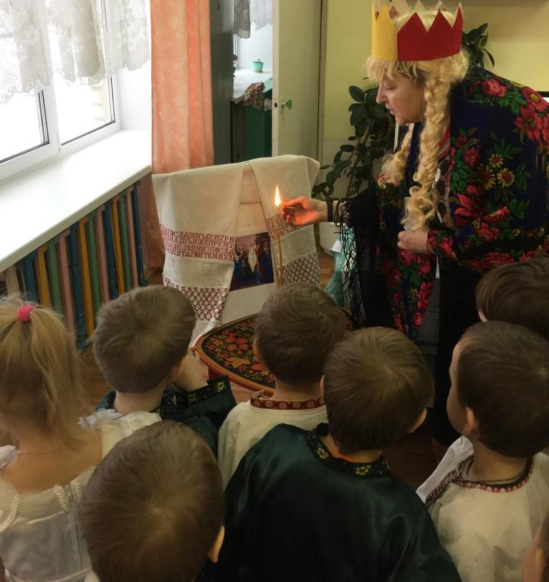
Хозяюшка:
А сейчас, потихоньку подойдём к иконе (дети подходят к иконе) В храме есть обычай, подойти к иконе, помолиться и зажечь свечу. Свеча символизирует нашу горячую любовь к Богу. Давайте и мы зажжём свечу (зажигает). Пусть наша душа будет так же горяча, как этот огонь и пусть она будет всегда стремиться навстречу к Богу.
Хозяюшка:
Ребята, скажите, в каком месте мы с вами ближе всего к Богу?
(в храме) (Слайд № 12 храм)
Храм –это дом Божий на Земле. У храма так же, как и у вас есть своё имя. Какое же имя у храма, который есть в нашем селе? Посмотрите на слайд, узнаёте? (Это храм нашего села «Всех скорбящих радосте». Он назван так в честь иконы Божьей Матери.
-А вы знаете как нужно вести себе в храме?
-Для чего люди ходят в храм?
(христиане ходят в храм Божий для того, чтобы помолиться Богу). Молиться – значит разговаривать с Богом. Посещение храма русские люди часто сравнивали с лечебницей, в которой исцеляются душевные недуги.

Беседа о народных приметах, встреча зимы с весной.
- На Руси люди очень ждали праздника, который приходился на 15 февраля. По народным поверьям, в этот день зима встречалась с весной. А встречались они, чтобы побороться, кому вперёд идти, а кому уже пора и уходить.
Зима уже вдоволь наигралась, нагулялась, наморозила и уже должна уступить свои права весне. Однако она всё ещё сильна и никак не хочет уходить: и снега полно, и лёд на реках и озёрах толстый, и морозы «кусаются».
Но солнышко уже другое, а световой день увеличился почти на три часа по сравнению с концом декабря, когда был самый короткий день! Вот и получается, что ночи ещё за зимой, а дни — за весной.
- Много пословиц и поговорок сложил народ про праздник Сретение:
«Зима весну встречает, заморозить хочет, а сама от своего хотенья только потеет»
«Сретенье — зима с летом встретились»
«У дня больше света, у ночи меньше стужи»
«Солнце на лето, зима на мороз».
«Старая зима с молодой весной борются»

Если 15 февраля погода будет холодная, а на небе много звёзд, значит, весной будут холода и частые снегопады.
В Сретение, на склоне дня, незадолго до сумерек деревенская детвора собиралась где-нибудь на пригорке, за околицей, и начинала заклинать солнышко, чтобы оно выглянуло «из-за гор-горы» и этим показало, что зима действительно встретилась с весной. Давайте и мы с вами весну, да солнышко позовем, для этого песенку-закличку споем!
Солнышко – батюшко,
Покажись, покажись!
Из-за гор-горы
Поднимись, поднимись!
Выгляни в окошечко!
Твои детки плачут,
По сугробам скачут.
Если заклинаемое «солнышко-вёдрышко» и в самом деле выглянет перед закатом «из-за горы-горы», то веселая гурьба ребят приносила в деревню весть об этом, равнозначную примете, что прошли последние морозы.
Загадки о зиме и весне
Доброе, хорошее,
На всех людей глядит,
А людям на себя глядеть не велит. (Солнце)
Прозрачен, как стекло, а не вставишь в окно. (Лёд)
«В Сретение Весна- красна с Зимушкой встречается» говорили крестьяне. А чтобы оказать помощь весне быстрее прийти, крестьяне устраивали обрядовые состязания, которые назывались - зимоборы. В день Сретенья, 15 февраля, мужики для боев наряжались в весеннюю одежду (кафтаны) и в зимнюю - шубы, выходили на улицу и дрались на кулаках. Если побеждали те, кто был одет в шубы, то говорили о долгой зиме. А если победа была за теми, кто в кафтанах, то ликовали, ведь весна преодолела зиму и быть ей солнечной, да ранней.

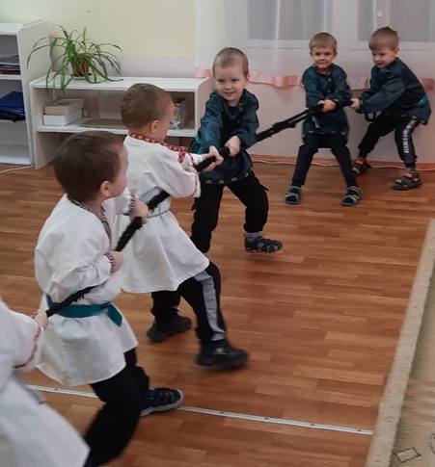
Игра «Перетягивание каната»
Звучит мелодия «Полёт Ангела». Ангел появляется и танцует (ребёнок).
Хозяюшка. Ребята, сегодня в праздник Сретения Господня, прилетел к нам Ангел Божий
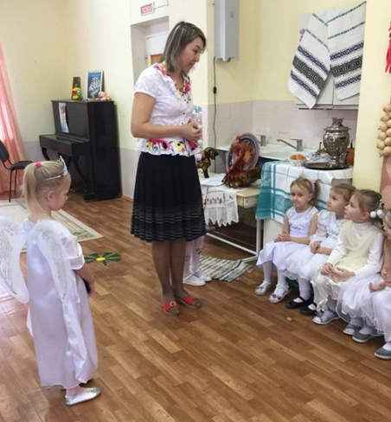
Ангел: Я принёс с собой копилку добрых знаний. Давайте соберём наши знания в одну копилку. Я буду вам задавать вопрос, и если вы отвечаете правильно, то кладёте семечко в эту копилочку. Итак, слушайте первый вопрос:
- С каким православным праздником вы познакомились? (Сретение Господне)
- Что он означает? (встреча человека с Богом)
-Как звали маму Иисуса Христа? (Мария)
-Как звали старца, который ждал рождения Спасителя? (Симеон)
-Что было в руках у Иосифа, когда они принесли Младенца в храм? (Два белых голубя)
- В храме этого города произошла встреча младенца Христа со старцем Симеоном? (В городе Иерусалиме) - А как звали пророчицу в Храме Иерусалима, которая вместе с Симеоном прославляла Бога?
- В каком месте встречаются все православные люди? (В храме)
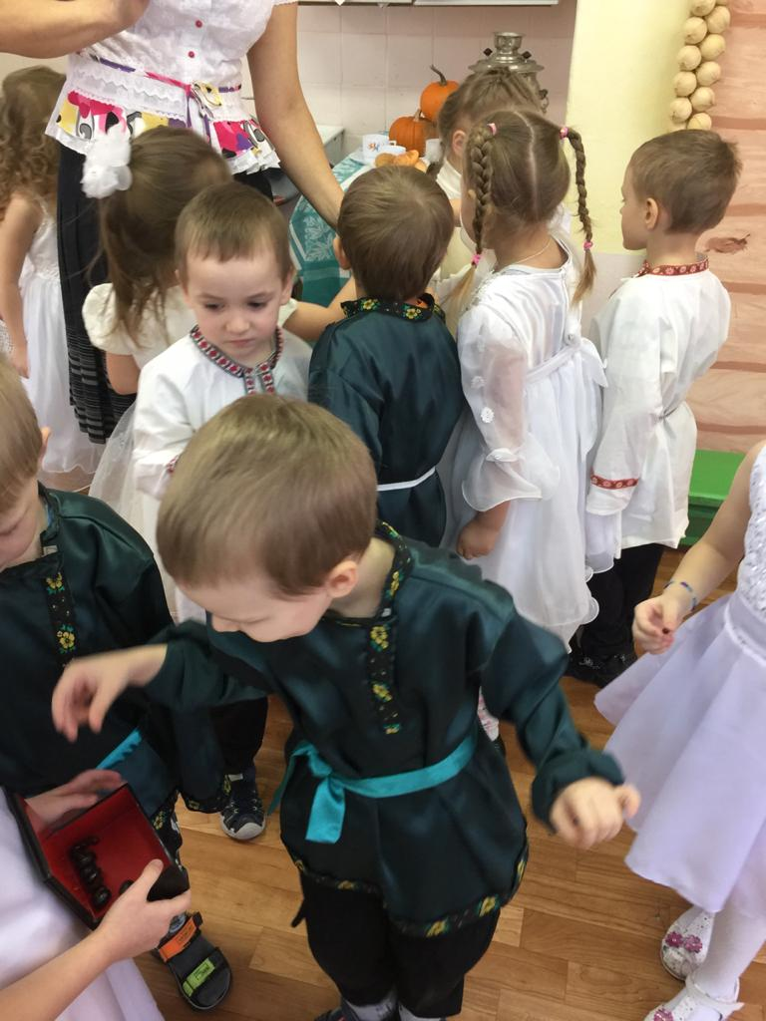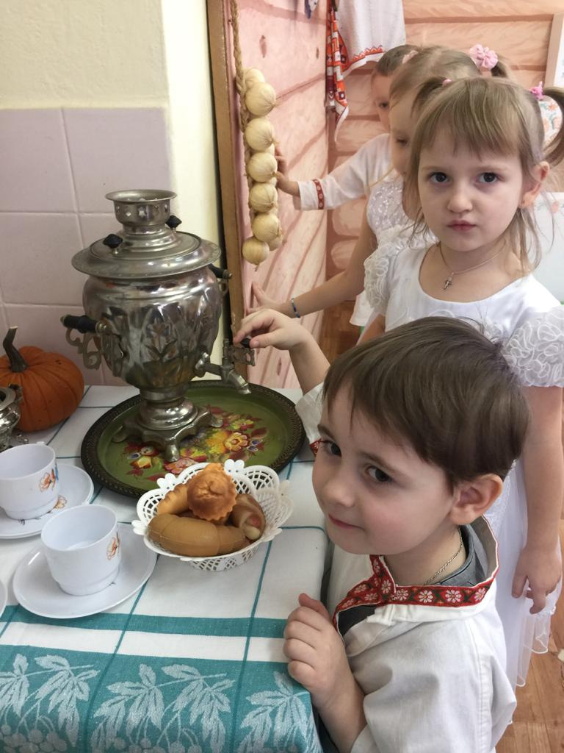
Хозяюшка. Вот сколько мы собрали семян добра в нашу копилку. Мы вместе с Ангелочком желаем, чтобы вы всегда были здоровыми и радостными, пусть в вашей жизни обязательно случится встреча с Богом. Желаем вам расти честными, творить только добрые дела, научиться любить, как любит нас Господь.
Со Сретением Господним поздравляем вас.
Пусть Иисус услышит каждого из нас.
Пусть идут молитвы только от души.
Чтобы мы не жили никогда во лжи.
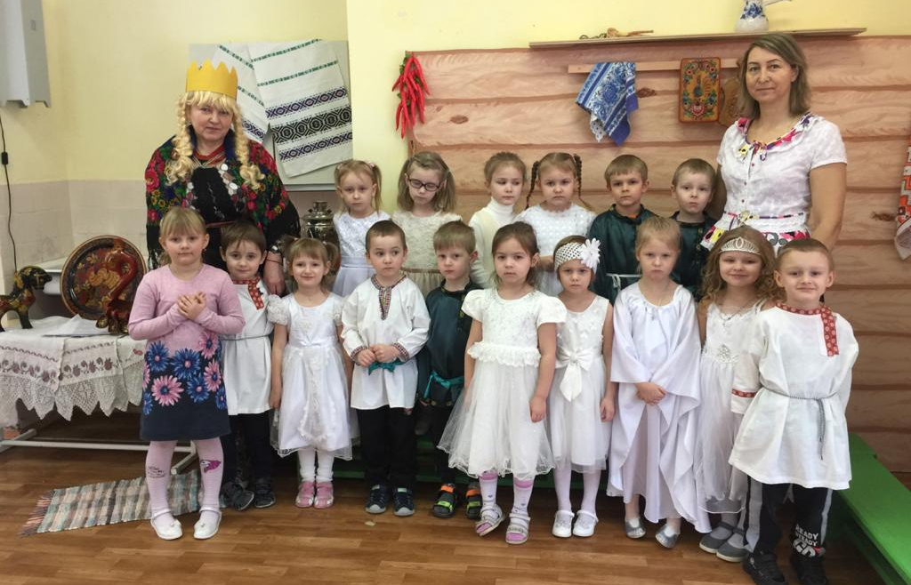

Приложение 7

Сценарий народного праздника «Сороки»
Цель:
- Познакомить детей с народным праздником Сороки, обрядами,
пословицами, поговорками, закличками, связанными с этим праздником.
- Воспитывать интерес к народным традициям.
- Прививать желание трудиться, оказывать помощь в подготовке
к праздникам, заучить заклички о весне, жаворонках и песни-веснянки.
Материалы и оборудование:
Аудиозапись пения жаворонка, испечённые жаворонки, русские народные
костюмы, колокольчик.
Действующие лица: ведущий - Удалова Ж.А., Весна – Нилова А.С.
Ход занятия:
Дети входят в зал, образуют полукруг в центре зала.
Ведущая: 22 марта на Руси издавна отмечается праздник — день встречи весны. Называется этот день «Сороки». Но не в честь сороки-белобоки, а в честь сорока мучеников Севастийских. Это были воины-христиане, которые приняли мученическую казнь за веру Христову. На Сороки день с ночью равняется, наступает день весеннего равноденствия, и начинается настоящая весна.
Слайд № 1
Есть поверье, что в этот день из теплых стран прилетают сорок различных птиц. Первыми из теплых стран возвращаются кулики да жаворонки, которые несут на крыльях весну. В старину люди верили, что именно с прилетом птиц наступает весна. В народе так говорили об этом дне:
Когда вода разольётся, когда лес зазеленится,
Когда птицы прилетают,
Тогда и весна приходит.
Слайд № 2
Ведущая: По народным представлениям весна сама не придет, ее нужно
пригласить. Вот и зазывали весну своеобразным речитативом –закличкой, веснянкой.
Ведущая: Давайте, мои хорошие, тоже вспомним заклички о весне!
Веснянка с движениями:
Приди к нам, весна,
Со радостью! (наклон вперёд, руки раскрыть в стороны)
Со великою к нам
Со милостью! (выпрямиться, руки на пояс)
Со рожью зернистою, (правой рукою рисуем круг и «сеем»)
Со пшеничкой золотистою, (левой рукою рисуем круг и «сеем»)
С овсом кучерявым, («фонарики» крутим, согнутыми в локтях, руками)
С ячменем усатым, (рисуем усы у себя под носом)
Со просом, со гречею, (наклоны вправо-влево, руки на поясе)
С калиной-малиною, (присядка, руки на поясе)
С грушами, с яблочками, (пружинка вправо-влево)
Со всякой садовинкой, (развести руки в стороны)
С цветами лазоревыми, (наклон вниз)
С травушкой-муравушкой. (нарисовать большой круг руками)
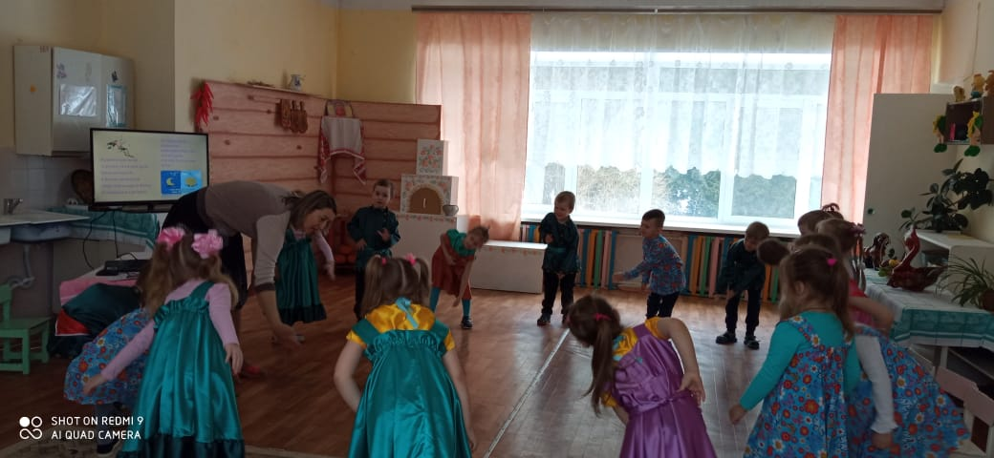
(Выходит Весна)
Весна:
Я весна – красна! Бужу землю ото сна. Наполняю соком почки, На полях ращу цветочки Прогоняю с речек лед Светлым делаю восход. Всюду: в поле и в лесу –
Людям радость я несу.
1 ребёнок: Идёт матушка весна - отворяй ворота,
2 ребёнок: Первым март пришел – белый снег сошел
3 ребёнок: А за ним апрель - отворил окно и дверь,
4 ребёнок: А как пришёл май солнце в дом приглашай.
Дети (хором): Весна - красна, на чём пришла?
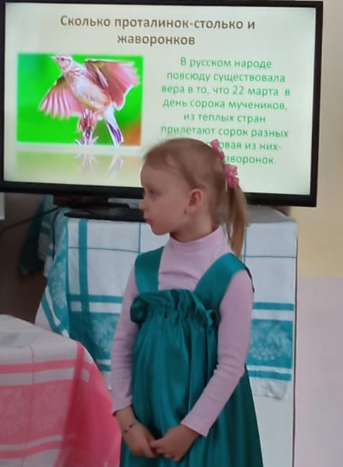
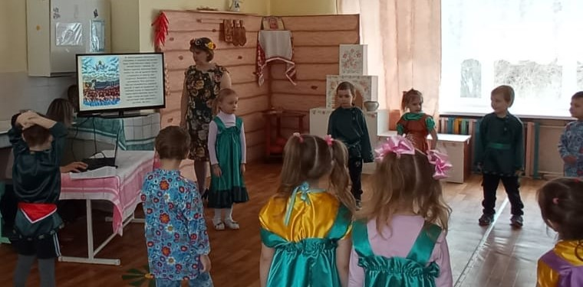
Весна: Это - жаворонок! Пение его можно услышать в конце марта в поле, на лугу. Оно переливается, журчит так необычно, что сердце трепещет от радости. Солнечная песня у жаворонка! Не просто песня, а гимн весне! Эта птичка-невеличка на Руси почиталась с давних пор. Жаворонка считали Божьей птицей. Как рассказывает легенда, Бог подбросил высоко вверх комочек земли и из него появилась на свет эта серая, как земля, птичка.
Полевой жаворонок размером немного крупнее воробья. Окраска полевого жаворонка помогает ему маскироваться в траве и на земле. Спина коричнево-жёлтая с пёстрыми вкраплениями, оперение живота белого цвета, грудь- коричнево-пёстрая. Голова украшена небольшим хохолком, хвост окаймляют белые перья.
22 марта на Руси издавна отмечается праздник — день встречи весны. Называется этот день «Сороки», в честь сорока мучеников севастийских.
Слайд № 8-9
Это были воины-христиане, которые приняли мученическую казнь за веру Христову. Они памятны людям своими страданиями. Случилось это в давние времена гонений на первых христиан. В горах Армении, бывшей тогда частью Римской империи, бросили в темницу 40 воинов: так думали заставить их отречься от христианской веры. Но стойко держались своих убеждений эти мужественные люди. Тогда загнали их в ледяные весенние воды Севастийского озера. А чтобы усилить пытку холодом, на берегу развели костёр. Один из Сорока не выдержал муки, отрёкся и получил право согреться у костра. А лица тридцати девяти озарил необыкновенный свет, пролившийся глубокой ночью с Небес. Увидел это один из стражников и вошёл в воду к гибнущим христианам, занял место малодушного… И осталось их сорок. Сорок верных и верующих.
Предание о Сорока мучениках глубоко поучительно для современных людей как напоминание о слабости бренного тела и о силе убеждений, великой стойкости духа, неизменности вечных истин.
В России издавна был обычай в день памяти Севастийских мучеников лепить из теста и печь «жаворонков» — булочки в виде птиц. Жаворонков раздавали детям со словами: «Жаворонки прилетели, на головку сели».
Печёных жаворонков дети насаживали на шесты, бежали с ними в поле или усаживали птичек из теста на крышу, при этом распевая песни, привлекающие жаворонков, а с ними и весну (Исполнение закличек)
Жаворонки прилетите,
Существовала примета – чем больше головка у «жаворонка», тем крупнее, «головастее» будет лён.
Слайд 13
Весна: А, давайте с вами поиграем в игру «Жаворонок»
Игра «Жаворонок»
В руке у водящего колокольчик. Он входит в круг, который образуют играющие, и бегает в нем. Все говорят:
В небе жаворонок пел,
Колокольчиком звенел,
Порезвился в тишине,
Спрятал песенку в траве.
Тот, кто песенку найдет,
Будет весел целый год.

Затем играющие закрывают глаза, «жаворонок» выбегает за круг и звенит в колокольчик. Затем осторожно кладет его за чьей-либо спиной. Тот, кто догадается, у кого за спиной лежит колокольчик, становится жаворонком.
- Молодцы, ребята, хорошо поиграли, повеселились. Понравился вам праздник? А теперь отведайте наше угощение. (Ведущий и Весна раздают детям испечённых жаворонков)

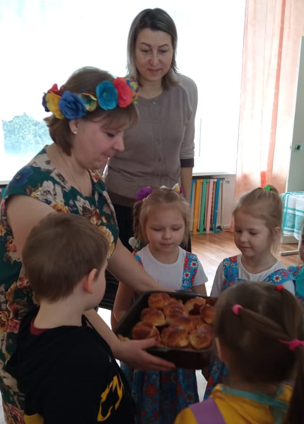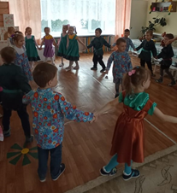

Приложение 8

Сценарий развлечения «Широкая Масленица» для детей старшего возраста
Используемые технологии:
Игровая технология
Здоровьесберегающая
Цель: приобщение детей к традициям русского народа через национальный праздник «Масленица».
Задачи: Воспитательные
воспитывать у детей любовь, уважение к традициям и обычаям русского народа;
способствовать развитию эмоциональной сферы через участие в играх различной двигательной активности.
Образовательные
формировать у детей понятие о традициях празднования Масленицы;
формировать умение следовать игровым правилам в подвижных играх; способствовать обогащению игровых действий.
Развивающие
развивать интерес к народным играм;
развивать желание проявлять свою активность через участие в праздничных мероприятиях.
Интегрируемые образовательные области:
«Социально – коммуникативное развитие», «Физическое развитие», «Художественно – эстетическое развитие», «Речевое развитие», «Познавательное развитие»
Действующие лица: Ведущий (Алексеева Н.И-мама воспитанницы старшей группы-Есении Купреевой)
Снеговик (Нилова А.С)
Баба Яга (Корешкова В.В.)
Весна (Удалова Ж.А.)
Атрибуты: картонные блины 6 штук, бутафорские снежки, 2 детских ведерка, 2 «лошадки», 2 обруча, чучело масленицы, блины по количеству детей
Все дети выходят на улицу
Ведущий: Здравствуйте детишки девчонки и мальчишки.
Все вокруг блины пекут
Кушать вдоволь нам дают,
Чучело зимы сжигаем,
А весну к нам зазываем.
Как этот праздник называют?
Дети: Масленица.
Ведущий: Правильно Масленица – это праздник перехода от зимы к лету, теплу, солнцу. Праздник-противоборство. Его празднуют весело, разгульно. В народе масленицу называли «веселой», «разгульной», «широкой».
Ведущий: Ребята, а чтобы Масленицу встретить, нужно Зиму проводить.
(Дети выполняют движения по тексту)
Выпал беленький снежок,
Соберемся все в кружок.
Все потопаем, Все потопаем.
Будем весело играть,
Будем ручки согревать.
Все похлопаем, все похлопаем.
Если холодно стоять,
Мы похлопаем опять
По плечикам, по плечикам.
Чтобы стало нам теплей,
Будем прыгать веселей.
Все попрыгаем, все попрыгаем.
Ведущий: Ну а сейчас мы с вами отправимся на поиски Весны.
На площадке их встречает Снеговик
Снеговик: Здравствуйте, а куда это вы идете?
Ведущий: Весну ищем, не подскажешь ли нам дорогу?
Снеговик: Подскажу с удовольствием, да только я помогаю тем, кто самый ловкий и меткий.
1. Игра " Попади в цель"
2. Игра «Пронеси снежок в ложке»
Снеговик: Мне пора прощаться, а то скоро солнышко пригреет и я растаю.
Снеговик хвалит детей и показывает направление куда идти.
Дети идут дальше, навстречу им Баба Яга.
Баба Яга: Здравствуйте, ребятушки!
Здравствуйте, Оладушки! Куда это вы путь держите
Ведущий: Идём Весну искать. Покажи нам дорогу.
Баба Яга: Поиграете, со мной и Весна придет?
А не поиграете – век зима будет!
Ведущий: Ну что, ребята, поиграем?
Баба Яга: Есть у меня для вас сама игра
3. Игра «Лошадки».
Баба Яга: А сейчас ещё одна игра
4. Игра «Перетягивание каната»
Ведущий: Ну, что Баба Яга, позабавили мы тебя, показывай нам дорогу к Весне
Баба Яга: А чего её показывать, вы позовите Весну, она и придёт
Дети: Надоела нам зима,
приходи скорей весна
Появляется Весна
Весна: Здравствуйте мои друзья!
К вам пришла на праздник я.
Дети здороваются с Весной
Ведущий: Мы рады нашей встрече
Весна: А что же вы здесь так шумно празднуете?
Ведущий: А мы попрощались с зимой и готовы к встрече с тобой. Ведь и повод есть неплохой, али позабыла ты, Весна, на дворе праздник Масленица
Весна: Нет, не забыла. Вот только хочу спросить вас. А вы загадку мою
отгадаете?
С маслом и сметаной –
Разные они вкусны!
Сладкие румяные –
Словно солнышки-…(Блины)
Весна: Какая же масленица без блинов, вот и игры блинные у меня имеются.
5. Игра «Кросс с блином на голове»
6. Игра «Метание блинов»
7. Игра «Блины»
Ведущий: Ну, что Весна, хорошо мы повеселились? А не пришла ли пора и блинами полакомиться?
Весна: Угощаю всех блинами.
Затем выносят чучело Масленицы и дети забрасывают ее снежками.

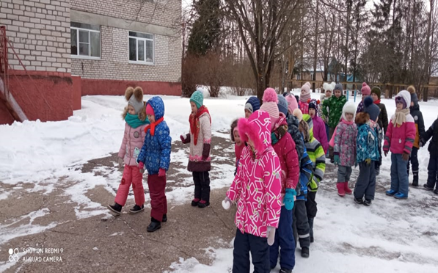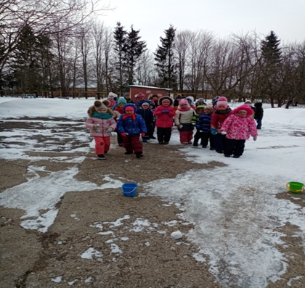
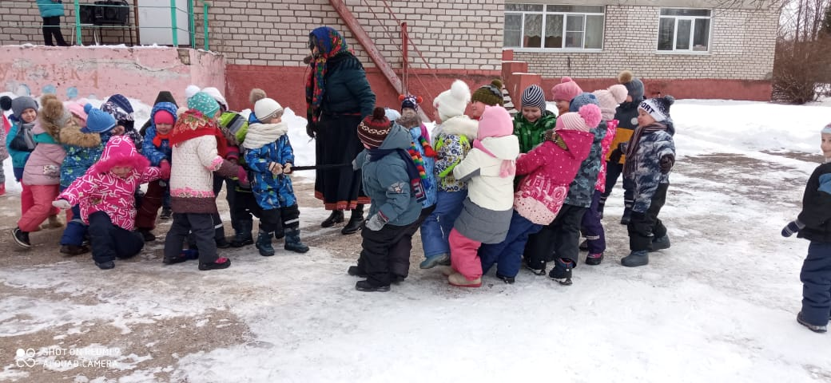
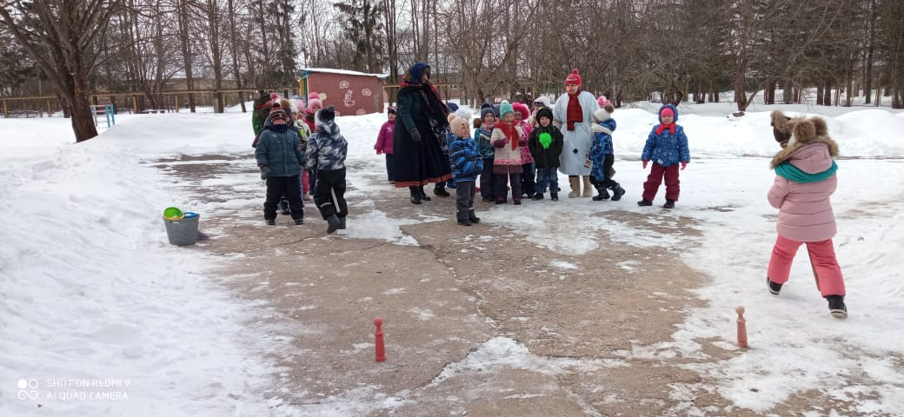

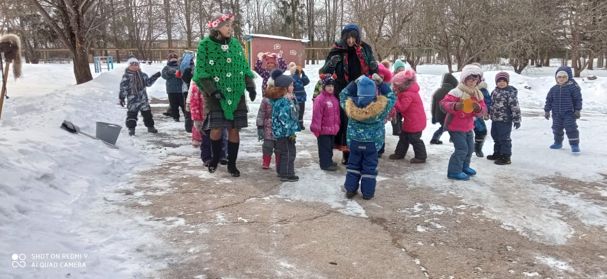

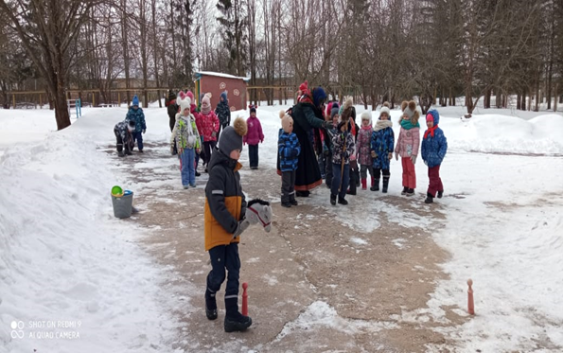

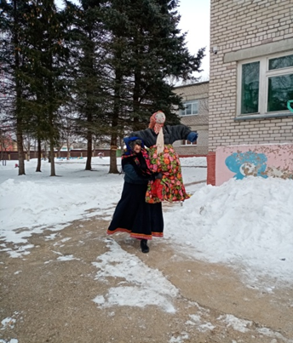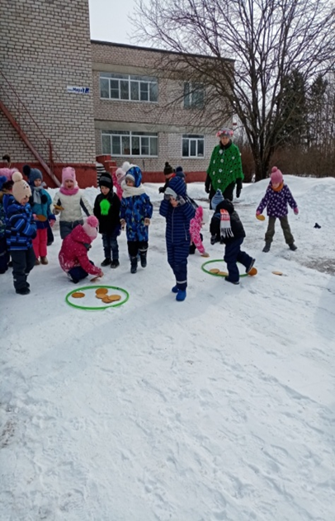

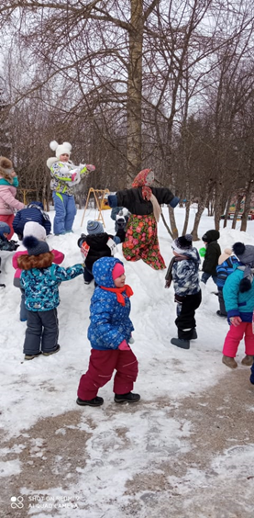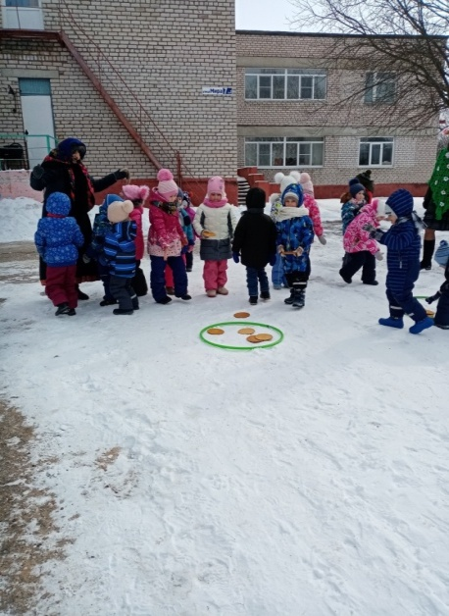
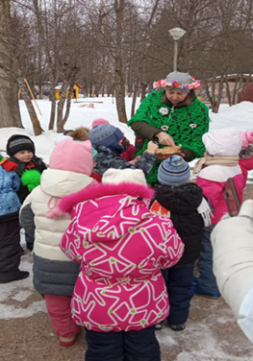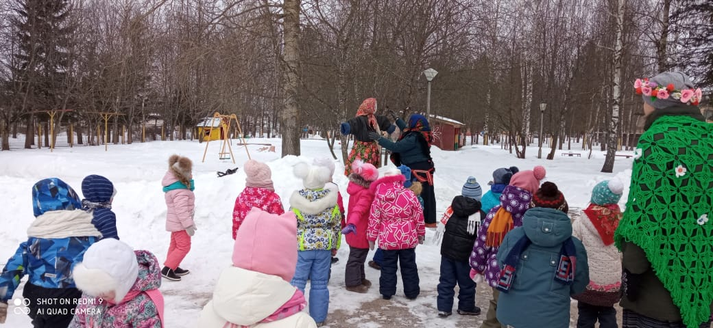

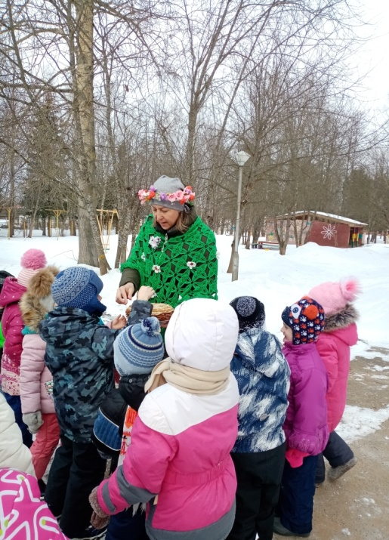

Приложение 9

Беседа на тему «День Господня Вознесения»
Цель: знакомство детей с событиями Вознесения Господня
Материалы: репродукция иконы Вознесения Господня, презентация по теме.
Ход занятия
В начале занятия воспитатель обращает внимание детей на то, что весна уже готова уступить свое место лету, и просит детей назвать признаки приближающегося лета.
Заранее подготовленные детей читают стихи Светланы Высоцкой «Вознесение Господне»
Вот весну торопит лето, В зелень яркую одето.
Истекает срок весенний
В день Господня Вознесенья.
Был Спаситель сорок дней
Вместе с Церковью Своей.
Час настал: вознесся Он.
Беседуя с учениками, Господь вывел их из города на гору Елеонскую. Ученики обступили Его, слушая слова Христа о том, что, когда сойдет на них Дух Святой, они почувствуют в себе силу нести людям учение Христово и будут проповедовать о Спасителе в Иерусалиме, других городах и странах, до самого края земли. Сказав это, Спаситель поднял руки и благословил учеников. А когда благословлял, Он стал удаляться от них, возносясь на небо, и скоро облако скрыло Его из вида.
– Посмотрите внимательно на икону праздника Вознесения Господня. Можно ли, глядя на икону, догадаться, где происходили события Вознесения: в городе, на равнине, у реки, на горе? Рассматривая пейзаж на иконе Вознесения Господня, можно догадаться, что события происходили на горе, потому что мы не видим ни зданий, ни реки, ни характерного для равнины ландшафта, но видим изображенную иконописцем скалистую поверхность горы.
– Как изображен на иконе Иисус Христос?
Господь Иисус Христос изображен на иконе в сиянии. Ангелы возносят Христа на небо. Спаситель благословляет Своих учеников.
– Кого изображает иконописец в нижней части иконы, стоящими на земле?
На земле стоят Богородица Мария и ученики Христа, смотрящие на небо.
– А что за юноши в белых одеждах стоят посреди учеников Христа?
Это -Ангелы Божии. Они что-то говорят апостолам.
Ученики долго продолжали стоять и смотреть на небо вслед вознесшемуся Христу. Тогда явились перед апостолами два Ангела в белых одеждах и сказали: «Что вы стоите и смотрите на небо? Господь Иисус Христос, вознесшийся от вас на небеса, опять придет на землю таким же образом, как вы видели Его восходящим на небо».
После этого ученики Христа возвратились в Иерусалим с великой радостью и оставались там все вместе, ожидая сошествие Духа Святого.
А Господь Иисус Христос, вознесшийся на небо, по Его собственному обещанию, невидимо всегда находится на земле среди верующих в Него людей, слыша всякое наше прошение, всякую от сердца идущую молитвуhttps://www.portal-slovo.ru/pre_school_education/36701.php
Приложение 10

Конспект занятия по познавательному развитию на тему «Воскрешение Лазаря».

Цель занятия: формирование интереса дошкольников к истории православных праздников

Задачи:
- Познакомить детей с обстоятельствами воскрешения Лазаря
- Объяснить значение воскрешения Лазаря

Словарь:
- Воскрешение
- Лазарь
- Марфа
- Мария
- Лазарева суббота
Материалы: компьютерная презентация по теме

Ход занятия:

Рассказ с помощью презентации о воскрешении Лазаря .
К Спасителю всегда собиралось много людей, приходивших послушать Его проповедь и получить исцеление. Иудейские священники завидовали Ему и старались найти повод, чтобы обвинить Его в чем-нибудь недобром или в грехе против закона Божия. Не находя ничего, они Его возненавидели и сговорились убить. Люди видели их несправедливость и продолжали собираться к Господу. У Него было много друзей, принимавших Его с радостью и помогавших Ему.
В селе Вифании, близ Иерусалима, жил с двумя сестрами, Марфой и Марией, Лазарь, близкий друг Спасителя. Лазарь опасно заболел, когда Спаситель с учениками был далеко, в Галилее. Сестры послали сказать Ему, что Лазарь умирает. Услыхав об этом, Спаситель сказал: — Эта болезнь к славе Божией, а не к смерти. Сын Божий прославится через нее. Оставшись еще два дня в Галилее, Спаситель сказал ученикам: — Пойдем в Иерусалим. Друг наш Лазарь заснул. Ученики, зная, что в Иерусалиме было много врагов Господа, стали отговаривать Его идти. — Если Лазарь заснул, значит, он поправляется. Но Спаситель ответил: — Он умер. Я рад за вас, что Меня не было там. После того, что вы увидите, будете веровать в Меня крепче.
Когда подходили они к Вифании, прошло уже четыре дня, как умер и похоронен был Лазарь. Сестра Лазаря, Марфа, которую провожали соседи, вышла навстречу Спасителю и сказала: — Господи! Если бы Ты был с нами, Лазарь не умер бы. Но и теперь я знаю, что Бог даст Тебе все, что Ты попросишь у Него. Иисус сказал: — Воскреснет брат твой. — Конечно, воскреснет, — ответила Марфа, — когда воскреснут все умершие. Спаситель ответил: — Я даю воскресение и жизнь. Кто верует в Меня, никогда не умрет. Веруешь ли ты в это? Марфа ответила: — Верую, что Ты Сын Божий, пришедший в мир.
Пришла и Мария и, плача, сказала: — Если бы Ты был здесь, не умер бы брат мой. Видя ее плачущей, Спаситель прослезился. — Где вы похоронили его? Иудеи, видя слезы Господа, говорили: — Смотрите, как Он любил Лазаря. Он открыл глаза рожденному слепым. Не мог ли Он сделать так, чтобы Лазарь не умер?
Подойдя к могиле, Господь приказал отвалить камень, закрывавший ее. Марфа сказала: — Господи! Четыре дня, как он похоронен, и от него уже идет дурной запах. Но Спаситель сказал:
— Откройте могилу. Вы увидите славу Божию. И когда открыли могилу, Спаситель сказал: — Благодарю Тебя, Отец, что Ты услышал Меня: не для Меня нужно это, а для людей, которые здесь. Они увидят и будут верить, что Ты Меня послал в мир. И Он громко сказал умершему: — Лазарь, выйди из могилы. Умерший, покрытый погребальными пеленами, вышел. Его развязали, и он пошел в свой дом.
Многие из бывших при этом поверили в Господа. Когда же начальники Иудейские узнали об этом, они стали искать удобное время, когда при Господе не будет народа, чтобы убить Его. Заодно решили убить и воскресшего Лазаря, потому что народ сходился видеть и его.
Подведение итогов.
Почему Господь не сразу исполнил просьбу Марфы и Марии?
Как назвала Марфа Иисуса Христа?
Почему Господь прослезился?
Почему еврейские начальники и после воскрешения Лазаря были врагами Спасителя?
Источники: https://school.orthpatr.ru/node/225166

Приложение 11
Сценарий праздника в старшей группе
«С нами чудо из чудес – Благовещенье с небес»
Цель: формирование духовно-нравственных качеств посредством приобщения детей к православным традициям, через беседу и организацию художественно-продуктивной и творческой деятельности.
Обучающие задачи:
- познакомить детей с основами духовно-нравственных традиций русского народа, связанными с подготовкой и проведением православного праздника Благовещение;
- дать некоторые сведения из Священной истории, повествующие о празднике Благовещение Пресвятой Богородицы;
- познакомить детей с доступными их пониманию произведениями художественной литературы, живописи, иконописи, отвечающими тематике занятия.
Развивающие задачи:
- развивать нравственные и эстетические чувства ребёнка, через беседы, художественную литературу и продуктивную деятельность;
- содействовать развитию речи: обогащению словаря, повышению выразительности, навыкам речевого общения в совместной деятельности.
Воспитательные задачи:
- воспитывать нравственные и эстетические чувства ребёнка, поддерживать стремление поступать по-доброму, приумножать красоту;
- прививать уважительное, милосердное, внимательное отношение к своим близким людям.
Предварительная работа:
Разучивание музыкального репертуара с детьми: закличек о солце, весне, птицах, разучивание песни «Во саду ли , в огороде».
Действующие лица: Ведущая, Солнце (ребёнок), Весна.
Оборудование: проектор, презентация, репродукция иконы Благовещения Пресвятой Богородицы, аудио запись Благовещенского перезвона колоколов, птицы бумажные, веточка дерева, украшенная цветами.
Ход занятия:
Ведущий: На дворе весна. Вот уже и март месяц прошел, наступил второй весенний месяц. Скажите, ребята, как второй месяц весны называется?
(Апрель)
Ведущий: Что вы можете рассказать об апрельских изменениях в природе?
(В окружающей нас природе все обновляется с приходом весны: по-новому, по-весеннему дует ветер, ярче светит и пригревает солнышко, бегут ручьи, тает снег – всё просыпается после зимнего сна.)
Слайд№1
Ведущий: А какие изменения в жизнь православных людей приходят с наступлением весны?
(В марте начался, а сейчас продолжается Великий пост. Великий пост можно назвать духовной весной – временем обновления и возрождения души. И взрослые, и маленькие христиане особенно усердно трудятся над своей душой в дни поста. И от этих трудов в наших душах начинает «таять снег» равнодушия, непослушания, своеволия, лени и начинают распускаться, как первые весенние цветы, нежные росточки милосердия, трудолюбия, послушания.) Слайд №3
Ведущий: Всё в православной жизни во время Великого поста помогает такому «наступлению весны» в нашем сердце: и Великопостные церковные службы, и особые покаянные молитвы, и сам строй жизни, ставший более размеренным, сдержанным и строгим.
Игра «Скажи наоборот»
Добрый (злой), плохой (хороший), трудиться (лениться), упрямый, своевольный (послушный), равнодушный (заботливый, внимательный), грубый (нежный).
Ведущий: В эти дни поста, а именно 7 апреля, все православные христиане отмечают один из самых главных праздников Православного календаря – Благовещении Пресвятой Богородицы. В этот день Церковь вспоминает, как Архангел Божий Гавриил принес Пречистой Деве Марии весть о том, что Она станет Матерью Сына Божия.
Слайд№ 4
- Дети, давайте внимательно рассмотрим икону. Что вы видите?
(Мы видим Ангела и Пресвятую Богородицу.)
– Как вы смогли узнать на иконе Ангела, Пречистую Деву?
Ангел изображен, как обычно на иконах, в виде юноши в длинном одеянии. У Ангела есть крылья для того, чтобы он мог быстро долетать до людей, сообщая им вести от Бога. Иконописец подчеркивает близость Ангела к Богу, его святость, изображая нимб – сияние вокруг головы Ангела. На нашей иконе Ангел только-только предстает пред Святой Девой, прилетев из Горнего мира, его ноги еще не успели коснуться земли.
А изображение Пречистой Девы Марии похоже на изображение Богородицы на других иконах: мы ведь уже рассматривали иконы Рождества Христова, Сретения Господня. Мы можем узнать Пречистую Деву на иконе по особому одеянию – темно-вишневому плащу, покрывающему голову и плечи Богородицы. На плечах и челе этого темно-вишневого покрова Богородицы изображены три золотых звездочки: знак чистоты и девства Пречистой Владычицы.
–Дети, всмотритесь внимательно в изображение на иконе и скажите: за каким занятием застал Пречистую Деву Ангел?
Иконописец показывает нам, что Ангел явился Деве Марии, когда Она пряла пряжу. Видите, в руках у Богородицы веретено, на которое Она наматывает красную нитку.
– А можно ли, смотря на икону, сказать, ждала ли Пречистая Дева Ангела, или его явление оказалось неожиданным для Нее?
Рассматривая изображение на нашей иконе, мы можем сказать, что явление Ангела было неожиданным. Пречистая Дева обернулась, наверное, услышав шум ангельских крыльев. Она с тревогой смотрит на нежданного гостя.
- Дети, если внимательно посмотреть на икону, то можно увидеть, что Ангел явился Деве Марии возвестить Ей не свою собственную, а Божию волю. Ангел на иконе правой рукой благословляет Богородицу, передавая Ей благословение от Бога. А еще мы видим на иконе приоткрывшееся небо и луч, сходящий с неба на Пречистую Деву. А в сиянии этого луча иконописец изображает белого голубя.
– Что может означать изображение белого голубя? Видели ли мы изображение голубя еще на какой-нибудь иконе?
Мы видели изображение голубя на иконе Крещения Господня, которую рассматривали на занятиях зимой. В виде голубя сошел во время Крещения Господня на Спасителя Дух Святой. Рисуя голубя в луче, сходящем с Неба на иконе Благовещения Пресвятой Богородицы, иконописец показывает нам, что Дух Святой снисходит на Деву Марию.
- А знаете ли вы, какую весть принес Пречистой Деве Марии Ангел?
- Ангел был послан Богом для того, чтобы возвестить Богородице о том, что у Нее родится Сын Божий, который и спасет мир от зла, греха и смерти. Послушайте, как рассказывает о явлении Ангела Богородице Евангелие – книга о земной жизни Иисуса Христа.
Воспитатель читает или пересказывает детям повествование о Благовещении Пресвятой Богородицы, описанное в Евангелии от Луки (глава 1, стихи 26–38).
Слайды № 5 - 11
Благовещение Пресвятой Богородицы было очень важным событием в истории всего человечества. Без смиренного принятия Богородицей воли Бога о том, чтобы Она стала Матерью Иисуса Христа, не могло бы произойти Рождества Христово.
В этот день во всех православных храмах проходят праздничные богослужения и в конце звучит Благовещенский перезвон, давайте и мы послушаем его. (Слушание колокольного перезвона)
Праздник Благовещенье – радостный и спокойный праздник, никто в этот день не работает. Так в народе и говорят: «В благовещенье птица гнезда не завивает, девица косу не заплетает»
Этот день ещё считается третьей встречей весны. А для того, чтобы весна пришла, надо её покликать, но весна не приходит, пока не пригреет солнышко, поэтому пора закликать Солнышко.
Закличка «Солнышко-ведрышко»
(Выходит Весна)
Весна: Я весна – красна! Бужу землю ото сна.
Наполняю соком почки, на полях ращу цветочки
Прогоняю с речек лед. Светлым делаю восход.
Всюду: в поле и в лесу – людям радость я несу.
Дети: Весна красна! Что ты нам принесла?
Весна: Красное летечко!
Ты приди, Весна – веснянка, выходи к нам на полянку!
Дружно, дружно, всем народом, мы пройдемся хороводом.
Хоровод и исполнение песни «Во саду ли, в огороде»
Весна: в старину на праздник Благовещенье ещё один обряд был – птичек на волю выпускать. После весенних тёплых дней марта случались и настоящие морозы. Ослабевшие от далёкого перелёта из тёплых стран птицы замерзали и падали на землю. Ребятишки разыскивали озябших птиц, приносили домой, отогревали, кормили, а в Благовещение отпускали. Многие люди специально покупали на птичьих рынках птичек, чтобы их тут же выпустить на волю. «Благовещение – птиц на волю отпущение».
(Весна раздаёт детям бумажных птиц.)
Дети вешают бумажных птичек на украшенное цветами дерево.

Приложение 12

Интегрированное занятие на тему «Вербное воскресенье».

Цель: Приобщение дошкольников к национальной культуре, посредством формирования интереса к традициям празднования христианского праздника «Вербное воскресенье». Возрождение традиций народной культуры.

Задачи:

Познакомить детей с Евангельскими событиями, раскрывающими суть праздника

Познакомить детей с обычаями, традициями празднования

Развивать познавательную активность, любознательность, творческое мышление детей

Познакомить с народными играми, традиционно проводимыми в период празднования «Вербного воскресенья».

Воспитывать патриотические чувства к традициям русского народа.

Словарь:

Вербное воскресенье

Вход Господень в Иерусалим

Осанна

Материалы: сарафаны, рубашки, веточки вербы, расписной платок, репродукции икон «Вход Господень в Иерусалим», картина с изображением ярмарки, деревянные ложки.

Ход занятия:

Декорация русской избы. Ведущий в роли хозяйки, на печи сидит сынок Ваня, а на лавочке дочка Маша клубочек мотает.

Хозяйка обращается к детям:

Здравствуйте, гости дорогие, проходите в ворота расписные, да присаживайтесь. (Ваня и Маша на вытянутых вверх руках держат расписной платок- делают из платка арку, под которой проходят гости.)

Хозяйка:

Хочу я вам, ребятки, рассказать вот про эти веточки (показывает веточки вербы). Уже догадались с какого они дерева?

Дети : Верба.

Рассказ с использованием иллюстраций.

– За неделю до праздника Святой Пасхи, к которому мы с вами, дети, готовимся, в воскресный день Церковь отмечает праздник Входа Господня в Иерусалим, или Вербное воскресенье. Какие же события вспоминаются в этот день?

Без малого две тысячи лет назад в весеннем Иерусалиме ждали Христа: придёт ли Он в столицу к празднику ветхозаветной Пасхи? У священников ветхозаветной церкви, полных зависти и злобы ко Христу, было уже решено отыскать и убить Его. Спаситель знал об этом. Он шёл со Своими учениками к Иерусалиму. В небольшом селении у ворот столицы Он велел ученикам найти и привести молодого ослика для того, чтобы въехать на нём в город.

– Как вы думаете, почему Спаситель попросил учеников разыскать для него именно ослика, а не коня?

В стране Палестине, где жил Спаситель, было мало коней, и они употреблялись в основном для войны. Для домашних дел и путешествий употреблялись ослы. Сесть на коня – было тогда знаком войны. В мирное время даже цари ездили на осликах. Поэтому Вход Господа в Иерусалим был символом мира: Царь мира въезжал в столицу на осле – символе мира.

Вот как повествует об этих событиях Евангелие. (Рассказ сопровождается показом иллюстраций по теме).

Ученики привели ослицу и молодого осла и положили на них одежды свои, и Спаситель сел поверх их. Множество же народа постилали свои одежды по дороге, а другие резали ветви с деревьев и постилали по дороге. Народ же, предшествовавший и сопровождавший, восклицал: «Осанна Сыну Давидову! Благословен Грядущий во имя Господне! Осанна в вышних!»

Древнее слово «осанна» употреблялось для выражения радости, подобно нынешнему: «Ура!», «Да здравствует!» Приветствие народа означало: «Да здравствует идущий от имени Господа, от Бога посланный!» Причиной такой радости народа при встрече Христа были совершенные Им чудеса: исцеления больных, воскрешение мертвых.

«И когда вошёл Он в Иерусалим», – говорит нам Евангелие, – весь город пришёл в движение». Так велико было впечатление от торжественной встречи Христа.

Беседа по картине.

Воспитатель предлагает детям рассмотреть икону Входа Господня в Иерусалим.

– Давайте рассмотрим икону праздника и найдём на ней Спасителя, едущего на ослике, учеников Христа, ворота города Иерусалима, людей, встречающих Господа.

– Смотря на икону, расскажите, как встречают Христа люди?

Люди в праздничных одеждах встречают Христа у городских ворот с ветвями финиковых пальм в руках, некоторые дети забрались на дерево и срывают ветки, другие дети постилают эти ветки и свои одежды на дороге перед шагающим осликом.

Встречая Спасителя, народ радовался и не знал о тех скорбных событиях, которые должны были вот-вот наступить. Только Самому Богу было открыто грядущее, Он один в ликующем Иерусалиме знал, что вслед за этим днём начнётся неделя Его страданий.

Одеждою и пальмами

Украшена дорога.

Какое ликование!

Какая благодать!

Торжественно, со славою

Встречают люди Бога,

Чтобы потом Его...

Распятию предать! (Евгений Санин)

– А знаете ли вы, почему праздник Входа Господня в Иерусалим называют еще Вербным воскресеньем?

В Иерусалиме встречали Спасителя как Царя с зелёными ветвями финиковых пальм. У нас в России пальмы не растут, да и листья на других деревьях не успевают обычно распуститься к празднику Входа Господня в Иерусалим. Поэтому пальмовые ветви заменили ветки вербы, которая, не боясь последних весенних морозов, рано выпускает пушистые серёжки.

С давних времен существует поверье, что расцветающее дерево может передать здоровье, силу, красоту всем, кто его коснется.

Хозяйка подносит веточку, чтобы дети прикоснулись.

Хозяйка:

Вот поэтому в Вербное воскресенье ветками, принесенными из церкви. хлестали друг друга и в первую очередь детей, приговаривая:

Верба, верба, верба хлест,

Верба хлест бьет до слез,

Верба красна бьет напрасно,

Верба бела бьет за дело,

Не я бью, верба бьет.

Хозяйка: А сейчас возьмите каждый веточку вербы и давайте вместе поиграем и позовём весну, ведь именно весной встречаем мы праздник Вербное воскресенье.

Закличка «Весна»
Весна, весна красная,
Приди, весна, с радостью,
С великой милостью.
Со льном высоким (поднимают веточки),
С корнем глубоким (приседают с веточками),
С дождями сильными (идут в центр),
С хлебами обильными (расходятся в круг)!
Дети поднимают веточки вербы, образуя «воротики».

Хозяйка: А сейчас давайте позовём солнышко, чтобы ярче светило, всех веселило!

Закличка «Солнышко – вёдрышко»

Солнышко – вёдрышко, Дети поднимают руки вверх и вращают кистями.

Выйди из-за морюшка! Манят солнце руками.

Твои детки на лугу Прижимают ладони к груди.

Гнут берёзоньку в дугу, Качают поднятыми над головой руками.

Зарю величают Разводят руки в стороны, ладони развёрнуты вверх

Тебя ожидают Поднимают руки, протягивают ладони к солнышку.

Любил народ вербное воскресенье. Было принято устраивать вербные базары, или ярмарки. Часто их называли детскими, потому что здесь можно было купить, кроме вербы, всевозможные сладости и игрушки, свистульки, трещотки, пищалки и другие детские забавы. Постепенно вербные базары становились любимым местом для гуляний целыми семьями. Вербные базары устраивались на центральных площадях, в Москве, например, на самой Красной площади. (Дети рассматривают иллюстрацию.) На вербных базарах проходили различные выставки, например, цветов. Здесь же можно было увидеть и выступления бродячих артистов, балаганы и пр.

Давайте, ребята, поиграем в такую ярмарку, сами будем и продавцами, и покупателями. Чтобы товар быстрее продался, нужно лучше расхваливать его, зазывать покупателей.

Игра «Ярмарка»

Хозяйка предлагает детям попробовать себя в роли продавцов. Торговцы зазывают покупателей.

Торговцы.

У нашего Якова - товару всякого!

Нитки, катушки, селедочные кадушки,

Красивые платочки, мелкие гвоздочки!

- Посуда наша - для щей и каши!

Не бьется, не ломается,

Порчи никакой не подвергается!

- А вот яблоки ранет - у кого своих нет!

- Подходи, бедный, подходи, богатый,

Подходи, тонкий, подходи, пузатый!

- Пряники печатные, конфеты сахарные!

Как куснешь, так уснешь,

Как вскочишь, еще захочешь!

- У нас без обману, материал без изъяну!

- Шелк, атлас, канифас, Весь девичий припас!

Дети покупают шарики, конфеты.
Игра «Займи место»
Одного из участников игры выбирают водящим. Ему дают в руки веточку вербы. Остальные играющие, образуя круг, ходят, взявшись за руки. Водящий идёт за кругом в противоположную сторону и говорит:
«С вербой, с вербой
Иду за тобой.
Коснусь вербой,
Беги за мной! Хоп!»
Сказав «Хоп», водящий слегка ударяет веточкой по спине одного из игроков, круг останавливается, а тот, кого ударили, устремляется со своего места по кругу на встречу водящему. Оббежавший круг раньше, занимает свободное место, а оставшийся становится водящим.

Хозяйка:

В праздник все мы поиграли. Песню спеть нам на пора ли?

А песню какую, догадайтесь сами.

Деревянная подружка. Без нее мы как без рук.

На досуге – веселушка и накормит всех вокруг.

Кашу носит прямо в рот и обжечься не дает.

Дети: Деревянная ложка.

Исполнение песни «Ложки, ложки, постучите»
Ложки, ложки, постучите,  Малышей повеселите,  Тук-тук-тук, тук-тук-тук,  Очень весело вокруг!  2.Над головкой постучите,  Малышей повеселите,  Тук-тук-тук, тук-тук-тук,  Очень весело вокруг!  3.Вы по ножкам постучите,  Малышей повеселите,  Тук-тук-тук, тук-тук-тук,  Очень весело вокруг! | 4. По дорожке постучите,  Малышей повеселите,  Тук-тук-тук, тук-тук-тук,  Очень весело вокруг!  5.По животику стучите,  Малышей повеселите,  Тук-тук-тук, тук-тук-тук,  Очень весело вокруг!  6.Рядом с ушком постучите,  Малышей повеселите,  Тук-тук-тук, тук-тук-тук,  Очень весело вокруг!

Хозяйка: Хорошо повеселились, да пришла пора уже прощаться. Спасибо, что в гости пришли. До свидания, ребята.

Приложение 13

Занятие в старшей группе «Пасха — Светлое Христово Воскресенье»
Задачи:
Познакомить дошкольников с празднованием Пасхи, ее историей.
Рассказать об обычаях и обрядах, связанных с ней.
Уточнить значение новых слов: пасха, пасхальное яйцо, кулич, воскрешение, колокольный звон.
Познакомить дошкольников с православным преданием о пасхальном яичке как о символе воскресения Христова и другими атрибутами праздника.
Обогащать словарный запас детей.
Развивать творческие способности.
Воспитывать уважение к традициям русского народа.
Учить видеть красоту, своеобразие и самобытность изделий народного творчества.
Материал: презентация по теме, крашеные яйца, деревянные ложки.
Подготовительная работа: беседа с детьми о народных праздниках, рассматривание иллюстраций, мини-выставка коллекции сувенирных яиц.

Ход занятия:
Здравствуйте, добры молодцы!
Здравствуйте, красны девицы!
Пасха наступила, радость охватила.
Иисус любимый, отстрадав, воскрес.
Поздравляю с лаской, с богоданной Пасхой -
Праздником прекрасным, чудом из чудес.
— Праздник ПАСХА означает -торжество и победу жизни над смертью, добра над злом. На Руси он считался главным праздником христиан. В переводе с еврейского на русский слово «пасха» звучит, как «исход», «избавление», «освобождение». Именно в этот день сын Божий Иисус Христос воскрес из мертвых.
К Пасхе люди готовились очень долго, и эта подготовка называется - великий пост. В эти дни нельзя кушать мясо, молоко, яйца. А ещё в это время каждый человек должен задуматься о себе, о своих поступках хороших и плохих, о делах добрых и не очень, и должен понять, что же он сделал неправильно, плохо и по возможности исправить это. Слайды №
Когда-то давно Иисус жил на земле и делал очень много хорошего для людей, помогал больным и бедным. А главное учил любить близких, людей и Бога. Народ очень любил Иисуса Христа, но люди бывают разные: гордые, завистливые, злые. Эти люди возненавидели Иисуса и решили его погубить. Они схватили и распяли его на кресте. Когда Иисус умер, его похоронили в пещере. Но произошло чудо через три дня Иисус воскрес. И в этот день люди стали праздновать воскрешение Иисуса Христа. И в пасхальный день люди приветствуют друг друга восклицанием "Христос Воскрес! "
Господь победил смерть и показал, что для тех, кто в Него верит и живёт согласно Его заповедям, нет ни смерти, ни ада. Слайд №
Пасха — самый главный праздник для православных христиан. Пасха считалась «праздником праздников» и всегда отмечалась торжественно и весело.
В течение всей пасхальной недели на Руси звучал колокольный звон. Любой мог подняться на колокольню и ударить в колокол. На пасху всем желающим, разрешалось звонить в колокола.
Давайте и мы с вами послушаем пасхальный колокольный звон.
На Пасху начинались народные недельные гуляния. Пасха в старину не бывала без качелей. Загодя вкапывали в землю столбы, навешивали на них веревки, прикрепляли доски. Качались все желающие. Качели, или качули были чрезвычайно популярны в пасхальных гуляньях. Люди верили, что чем больше и выше качаешься в этот праздник, тем счастливее и успешнее будет год и лучше будет урожай.
Кроме этого, собирались все гурьбой, пели песни, частушки, прославлявшие рождение Христа. Вот и сегодня девчата для нас с вами приготовили частушки. Исполнение детьми частушек
Эй, парнишки и девчушки,  Не хотите ль спеть частушки?  Для друзей и для гостей  Запевайте веселей.  Вот и Пасха пришла,  Кто нас покачает?  Как у нонешних ребят  Верёвок не хватает!  Подкачнуся высоко  И увижу далеко,  Где мой братик гуляет,  Красное яйцо катает.  Коль Иисус Христос воскрес,  Пасху отмечаем.  Сорок дней готовились,  Столы накрываем. | На горе стоят качели.  Пойду покачаюся.  Нынче лето отгуляю,  Зимой повенчаюся!  Ждём сегодня мы чудес,  Говорим :"Христос воскрес!"  Эхо вторит нам с небес:  "Он воистину воскрес !"  Свечи красные зажжем,  И к иконе поднесём.  Нынче чудо из чудес,  Скажем мы :"Христос воскрес !"

К празднику Пасхи готовились заранее: хозяйки убирали дом, красили яйца, пекли куличи, готовили вкусные блюда, делали пасху из творога, доставали нарядные одежды из сундуков. С Чистого Четверга начинается любимое действо — раскрашивание и роспись яиц. В простые узоры вложено много смысла. Волнистые линии — это моря-океаны. Круг — яркое солнышко.
Когда наступал праздничный день, всей семьей шли в церковь, потом или гостей принимали, или шли в гости. Люди веселились, пировали, радовались, обменивались окрашенными яйцами. Символ Пасхи - красное яйцо. Говорили друг другу: "Христос воскрес!" - "Воистину воскрес!".
- Стол на Светлую Пасху был уставлен различными кушаньями, куличами. Каждый, кто в дом придет, обязательно должен был быть напоен, накормлен, обогрет.
- Яиц заготовить надо было много: для веселых игр, для подарков друзьям и родным.
А вы знаете, откуда повелся обычай красить яйца? Слайды №
До того, как Иисус Христос вознёсся на небо, Он велел своим ученикам проповедовать людям по всему миру то, чему Он их учил. Пошла проповедовать учение и Мария Магдалина. Она первая узнала, что Иисус воскрес, когда она пришла к гробу Господа, чтобы омыть его израненное тело душистым маслом, но его не обнаружила, а перед ней появился ангел, который сказал ей, что Христос воскрес. Мария пошла в город рассказать об этой чудесной новости. Она вошла во дворец к императору Тиберию, а в те времена, приходя к императору, люди приносили ему какой-нибудь подарок. Богатые люди приносили драгоценности, а бедные- что могли. Мария когда-то была богатой и знатной, пришла теперь, когда у неё ничего не было, кроме веры в Иисуса Христа. Она остановилась перед ним и протянула ему простое яйцо, произнеся слова: «Христос Воскрес!». Император удивился и сказал: «Как может кто-то воскреснуть из мёртвых? Не верю. В это так же трудно поверить, как поверить, что это белое яйцо может стать красным!» И в тот момент, когда он это говорил, держа яйцо в руках, оно стало ярко красным!
Вот что рассказывают про то, как со словами «Христос Воскрес!» было подарено первое пасхальное яйцо.
С той поры люди в светлый день Пасхи, красят яйца при встрече здороваются словами «Христос Воскрес», а им отвечают: «Воистину воскрес» и обмениваются яичками.
Пасха-семейный праздник! В каждой семье стремились наварить много яиц и обязательно покрасить или расписать их. Слайды №
Раньше яйца красили в луковой шелухе или настое трав. Яйца, окрашенные в один цвет, называются крашенками. Ещё были писанки - яйца, раскрашенные от руки узорами. А еще деревенские умельцы готовили к Пасхе деревянные писанки. В кондитерских продавали шоколадные и сахарные яйца. А ювелиры создавали яйца из фарфора и хрусталя, золота и серебра. Сейчас делают подарочные яйца из бисера, вязанные яйца, яйца в технике "декупаж".
А вы знаете ребята, почему дарили друг другу именно яйца? Потому что яйцо- это символ жизни. Красное яйцо считалось символом нового дня, новой жизни.
Ели крашенные яйца не сразу, сначала с ними устраивали различные игры. А сейчас и мы с вами поиграем. Есть такая народная игра «Катание яиц». Для игры я вам даю вот эти деревянные яйца.
Каждый участник берет яйцо и пускает его с горки. Начинают одновременно два участника из разных команд. У кого яйцо укатится дальше, тот забирает яйцо товарища себе. (играем под музыку)
Игра «Прокати яйцо.»
- Дети садятся на ковре друг напротив друга – парами. Катают яйца друг другу. Яйца сталкиваются. Чье яйцо разобьется – выходит из игры.
Игра – соревнование «Чье яйцо дольше кружится?»
-По команде дети раскручивают яйца (Деревянные). Чье яйцо дольше крутится, тот и победитель. (Под музыку игра повторяется несколько раз.)
Давайте мы сейчас с вами похристосуемся. Берите в руки по яйцу, я вам скажу: «Христос Воскрес!», а вы мне отвечаете «Воистину воскрес!».
Христос воскрес! Христос воскрес!
Сияет солнышко с небес!
Зазеленел уж темный лес,
Христос воистину воскрес!
Пришла весна - пора чудес,
Журчит родник - Христос воскрес!
Светлее в мире нет словес -
"Воистину Христос воскрес!"

Поселились птицы в гнёздах,
Снег растаял как свеча.
Пахнет сладким духом воздух,
Золотого кулича.
Дождик солнечный закапал
В этот день святых чудес,
И меня целуя, мама
Говорит: «Христос воскрес!»

Повсюду благовест гудит,
Из всех церквей народ валит,
Заря глядит уже с небес.
Христос воскрес!
Христос воскрес!

Приложение 14
Сценарий православного праздника
«День Святой Троицы– праздник русской берёзки»
Цель: познакомить дошкольников с обрядами русского народного праздника Троица через произведения фольклора.
Задачи:
Образовательные: Формировать у детей представления о праздновании русского народного праздника – Троица – праздника русской берёзки.
Развивающие: Развивать умения передавать настроение праздника через русские народные песни и хороводы.
Воспитательные:
Ориентировать родителей на совместное с воспитателем приобщение детей к базовым духовным, нравственным и социокультурным ценностям русского народа.
Воспитывать у детей интерес, уважение к традициям русского народа.
Ход занятия:
Ведущий 1:
Здравствуйте, люди добрые!
Всем здоровыми быть желаем!
С праздником поздравляем!
Святой Троицей!
Ведущий 2:
Праздник пришел - гостей привёл!
Встречайте не с лестью, а с честью!
Дети читают стихи о празднике
Благослови, Троица!
Позволь нам в лес пойти гулять!
Нам венки завивать
И цветочки срывать!
А мы в лес пойдем
И цветочков нарвём.
Совьём венок
На круглый годок!
Близ тебя, березонька,
Красны девицы поют.
Под тобой, березонька,
Девицы венки плетут!
Ведущий 1:
Совсем скоро наступит время Великого Светлого праздника Святой Троицы - праздника русской берёзки. Что за праздник Троица?
Троицу праздновали в воскресенье. Провожали весну, встречали лето. Прославляли берёзку, завивали её. Что это значит? Наряжали её лентами, бусами. Украшали дома берёзовыми ветками. Наряжались в нарядные сарафаны, рубахи, плели венки, водили хороводы. На Троицу вода именинница. Нельзя бельё стирать, полы мыть. На Троицу обходили поля и огороды с молодыми берёзками. Считалось, что берёза спасает от засухи и отдаёт свою силу молодым растениям. На Троицу угощались, водили хороводы, веселились, играли на русских народных инструментах. Я вам загадаю загадки, а вы попробуйте отгадать о каких народных инструментах идет речь.
Деревянные, резные,
Расписные, озорные.
А в руках как застучат −
Всех порадуют ребят (ложки)
Есть у нас веселый друг,
Очень любит громкий стук.
Тут ответ совсем не труден -
Знают все, что это… (бубен)
Тихо, нежно зазвенит,
Будто все посеребрит.
В нем не больше трех углов,
Звук – как звон колоколов (треугольник)
Деревянные пластинки, разноцветные картинки,
Стучат, звенят – плясать велят! (трещотки)
Оркестр (игра на народных музыкальных инструментах)
Ведущий 2:
Ребята, скажите, пожалуйста, в какое время года мы встречаем праздник Троица? (ответы детей).
А какие природные явления мы встречаем летом? (ответы детей).
(В записи шум дождя, гром)
Нам играть и петь не лень,
Мы б играли целый день!
Игра «Дождик»
Тучи, тучи, собирайтесь в кучи!
Солнышко заволоките, дождём землю промочите!
Дождик, дождик, лей, лей, на меня и на людей!
На людей по ложке, на меня по крошке!
Ведущий 1:
В воскресенье на праздник Троицы главную роль отводилась берёзке - символу расцвета природы.
(Звучит музыка, входит Берёзка)
Я берёзонька белоствольная.
Надену платьице всё зеленое.
Всё зеленое, всё шелковое.
Дождичек пройдет - солнышко блеснёт!
Ветерок повеет - шуметь буду.
Девушек звать буду!
Придите вы, девушки, придите вы, красные!
Ведущий 2:
В Троицу девушки надевали лучшие наряды, плели венки из веток берёзы и цветов, ходили в лес завивать берёзку.
Ведущий 1:
Ребята, а в старину ребята и молодые девушки украшали красавицу Березку яркими лентами.
Березка, березка, завивайся, кудрявая, Ой, березка, зелена. Украшаем мы тебя. Завивайся ты березка, завивайся ты, кудрявая. К тебе девочки пришли ленты принесли. Во зеленый сад пришли и наряд принесли. Берёзка, берёзка, завивайся, кудрявая, К тебе девушки пришли, к тебе красные пришли, С лентами алыми, с пирогами горячими, С песнями взрослыми, с плясками весёлыми. Прими, берёзонька, наши подарки! (Дети украшают березку разноцветными лентами, а затем девочки исполняют танец под мелодию песни «Во поле берёзка стояла»)
Ведущий 1: В ароматном воздухе колокольный звон, Над землею бархатный, чистый небосклон! Белою березкой мы украсим дом, Перед образами свечечку зажжем! С праздником священным поздравляем мы! И желаем летней, счастливой кутерьмы! Пусть святая Троица вас благословит! Пусть судьба-судьбинушка к вам благоволит!
С праздником Святой Троицы!!!

